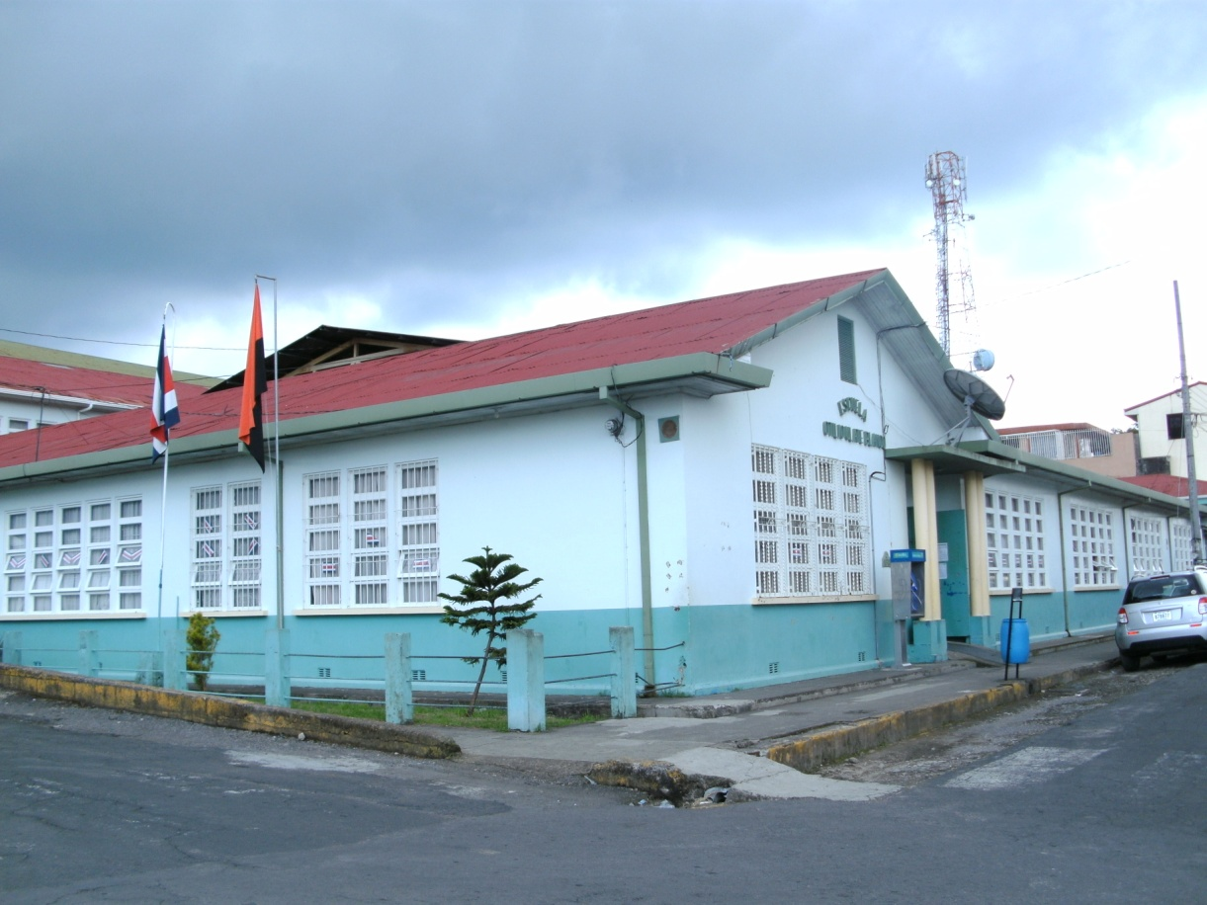

1.2 CONTEXTUALIZACIÓN ESCUELA OTILIO ULATE BLANCO 2011

Contexto social y comunal

INDICADORES | DESCRIPCIÓN
NOMBRE DE LA COMUNIDAD | Zarcero
UBICACIÓN DE LA COMUNIDAD | Cabecera del cantón de Zarcero, provincia de Alajuela.
LÍMITES DE LA COMUNIDAD | NORTE: Distrito de Laguna.(Cantón de Zarcero)  SUR: Sirrí Sur ( Cantón de Naranjo)  ESTE: Distrito de Palmira (Cantón de Zarcero)  OESTE: Distrito de Guadalupe ( Cantón de Zarcero)
CARACTERÍSTICAS GEOGRÁFICAS
HIDROGRAFÍA | El Río Espino
CARACTERÍSTICAS DEL CLIMA Y VEGETACIÓN | La altitud es de 1736 m.  Temperatura promedio: 17 grados centígrados  La humedad del Caribe alcanza fácilmente la zona produciendo un clima frio, lluvioso y nublado
PRINCIPALES PRODUCTOS DE LA COMUNIDAD | Hortalizas,(repollo, brócoli, lechuga) papa, café, árboles frutales, y ganadería
FORMAS DE SUBSISTENCIA DE LOS HABITANTES DE LA COMUNIDAD | Los habitantes se dedican principalmente a: Actividades agrícolas, ganadería de leche y comercio.
FUENTES DE TRABAJO | Cooperativas  Bancos  Comercio  Red de Frío  Planta de Exportación de Ensaladas  Invernaderos de hortalizas  Labores agrícolas  Lecherías
NIVEL EDUCATIVO DE LAS FAMILIAS | La mayoría de las familias son de clase media.
PRINCIPALES PROBLEMAS DE LA COMUNIDAD | Falta de tubería nueva en la comunidad que provoca faltantes de agua ocasionalmente en las viviendas.  Falta de seguridad.  Drogadicción principalmente en la juventud.  Falta de lugares de entretenimiento para toda la comunidad.
PRINCIPALES FORTALEZAS DE LA COMUNIDAD | Fuentes de trabajo.  Estabilidad de la población.  Tradición católica.  El índice de pobreza es muy bajo.

Contexto Institucional
Aspectos Generales
NOMBRE DE LA ESCUELA | Escuela Otilio Ulate Blanco
DIRECCIÓN REGIONAL DE ENSEÑANZA | De Occidente
CIRCUITO ESCOLAR | 07
DIRECCIÓN EXACTA DE LA INSTITUCIÓN | Costado Sur del templo católico de Zarcero.
TIPO DE DIRECCIÓN | Dirección 4
TELEFONO | 2463-31-45
RESEÑA HISTÓRICA INSTITUCIONAL | El primer edificio escolar se construyó en 1914 y es hoy la Escuela Otilio Ulate Blanco. Lleva el nombre de Otilio Ulate Blanco en honor al expresidente que colaboró con la construcción del edificio.

Planta Física

Estructura | Número | Estado Actual
 |  | Bueno | Regular | Malo
Área Total Construcción | 2990,62 m2
Número Aulas | 19 | 19
Baterías de servicios sanitarios | 4 | 4
Pupitres | 330 | 200 | 130
Biblioteca Escolar | 1 | 1
Laboratorio Informática | 1 | 1
Comedor Escolar | 1 | 1
Área de Juegos | 1 | 1

Servicios con que cuenta la institución
Servicios | Si | No
Apoyo fijo | x
Terapia de Lenguaje | x
Trastornos Emocionales y de Conducta | x
Orientación | x

Personal Docente y Administrativo 2011

Nombre | Grupo Profesional | Puesto | Años de laborar institución | Años de Servicio
Karen Elena Lizano Córdoba |  | Cocinera | 12 | 12
Yamileth Chacón Gutiérrez |  | Cocinera | 14 | 14
Ana Cecilia Rodríguez Araya |  | Oficinista del servicio civil 1 | 10 | 10
Gerardo Rojas Arrieta |  | Misceláneo | 4 | 5
Yorleny Mora Marín |  | Miscelánea | 13 | 15
María Eugenia Blanco Chaves |  | Miscelánea | 8 | 8
Armando Villalobos Salazar |  | Agente de seguridad | 10 | 10
Karolina Alvarado Mora | MT5 | Orientadora | 0 | 8
Bernardita Corrales Zúñiga | PT4 | Bibliotecóloga | 6 | 13
Otilia Solís Blanco | PT6 | Directora | 1 | 27
Jose Brayner Sancho Jiménez | 1B | Fisioterapeuta | 9 | 9
Damaris Villalobos Vindas | ET3 | Docente en retraso mental | 21 | 24
Karla Vegas Morales | ET4 | Docente de problemas de aprendizaje | 0 | 6
Alejandra María Rodríguez González | ET4 | Docente de problemas emocionales y de conducta | 2 | 6
Steffani Priscilla Gutiérrez Quintanilla | ET3 | Docente de Terapia de Lenguaje | 6 | 6
Ana Catalina Arias Abdalla. | ET4 | Docente de Terapia de Lenguaje | 0 | 0
Ana Paula Villalobos | ET3 | Docente de Discapacidad Múltiple | 0 | 0
Juan José Rodríguez Castro | VT5 | Educación Musical | 15 | 28
Jorge Ernesto Salazar Vega | VT6 | Educación Física | 0 | 6
Sara Venegas Soto | VT5 | Educación para el Hogar | 1 | 20
Tatiana Araya Castro | VT6 | Computación | 6 | 11
Lyneth Acuña Solís | VT5 | Computación | 0 | 2
Roxana Chaves González | PT6 | Educación Religiosa | 8 | 14
Pablo Ugalde Solórzano | PT4 | Inglés I y II ciclo | 6 | 9
Ana Lorena Vargas Ramírez | PT5 | Inglés I y II ciclo | 0 | 3
Cinthia Rodríguez Rodríguez | PT5 | Inglés I y II ciclo | 10 | 11
Silvia Elena Rojas Alvarado | KT3 | Educación Preescolar | 5 | 9
Grettel Alvarado Alvarado | KT3 | Educación Preescolar | 0 | 0
Guadalupe Blanco Guzmán | KT3 | Educación Preescolar | 6 | 11
Marianela Rojas Villalobos | KT3 | Educación Preescolar | 2 | 9
Xinia Alvarado Blanco | PT6 | PEGB1 | 18 | 19
Roxana Bolaños Acuña | PT6 | PEGB1 | 12 | 15
Ana Lía Rodríguez | PT5 | PEGB1 | 0 | 1
Marianela Solís Solís | PT6 | PEGB1 | 11 | 14
Hazel Mora Solano | PT6 | PEGB1 | 0 | 10
Rosa Elena Ballestero Zúñiga | PT6 | PEGB1 | 15 | 22
Isabel Esquivel Vega | PT6 | PEGB1 | 11 | 20
Grace González Ramírez | PT6 | PEGB1 | 21 | 24
Sirlene Rodríguez | PT5 | PEGB1 | 0 | 0
Flor Corella Rodríguez | PT6 | PEGB1 | 10 | 17
Ana Yorleny Cubero Morales | PT6 | PEGB1 | 3 | 6
Damaris Piedra Piedra | PT6 | PEGB1 | 11 | 17
Jazmín Hidalgo Mesén | PT5 | PEGB1 | 0 | 3
Ana Virginia Soto Vargas | PT6 | PEGB1 | 10 | 13
Lilliana Barquero Salazar | PT6 | PEGB1 | 9 | 13
Laura Soro Bonilla | PT6 | PEGB1 | 3 | 9
Viviana Salas Vargas | PT6 | PEGB1 | 11 | 14
Ruth Murillo Blanco | PT4 | PEGB1 | 17 | 20
Grettel Álpizar Solórzano | PT5 | PEGB1 | 0 | 5
Isabel Cristina Arias Quesada | PT5 | PEGB1 | 18 | 22
Jeannette Alvarado Blanco | PT6 | PEGB1 | 10 | 21

Organismos de Apoyo de la Institución
Junta de Educación
Nombre | Puesto
Marvin Rodríguez Villalobos | Presidente
Rolando Rodríguez Rodríguez | Vicepresidente
Mayra Villalobos Rodríguez | Secretaria
Freddy Montero Morales | Suplente
Mario Alvarado Durán | Suplente

Patronato Escolar 2011
Nombre | Puesto
Marjorie Marín Salazar | Presidente
Blanca Johana Villalobos | Secretaria
Yesenia Rodríguez Araya | Tesorera
Gerardo Rojas Arrieta | Suplente
Deyanit Soto | Suplente
William Rojas García | Suplente

IDENTIFICACIÓN
DEL
CENTRO EDUCATIVO
Nombre de la Institución: Escuela Otilio Ulate Blanco
Código Presupuestario: 1339
Año de Creación: 1886
Teléfono: 2463-31-45 Fax: IDEM
Correo Electrónico (e-mail): eoub@hotmail.es
Dirección exacta: Costado sur del Templo Católico de Zarcero.
Dirección Regional: Occidente Circuito Educativo: 07
Tipo de jornada: única
Modalidad: Horario Ampliado
Tipo de dirección: 4

MISIÓN
Tiene como propósito “orientar a los diferentes actores educativos de la comunidad educativa en la cual está circunscrita la escuela, en procura de atender las áreas prioritarias en pro del mejoramiento de la Calidad de la Educación”. El papel de la Directora, Personal Docente y Administrativo será el liderazgo, promoviendo una cultura y clima organizacional e institucional agradable, cooperativo, orientado a un positivo desarrollo integral de los educandos, mediante un modelo de trabajo eficaz, eficiente y sostenible.

VISIÓN
“Mantener una Política Educativa orientada hacia la calidad de los procesos administrativos y técnico pedagógicos en la institución educativa y que responda a las necesidades de la población, orientadas en los principios del bien común”.

Aspectos Administrativos, Infraestructura y equipos
19 aulas académicas en un total de 2196,41 m2, con un área promedio por aula de 47 m2.

Infraestructura
Dirección 23,12 m2
Biblioteca 40,8 m2
4 baterías sanitarias 189,28 m2
Bodega 9,52 m2
Comedor 110,25 m2
Sala para docentes 22,96 m2
Salón Multiuso 345,78 m2
Cocina 52,5 m2
Patio de juegos 509,2 m2
Equipo

3 computadoras en buen estado
2 impresoras en buen estado
1 equipo de proyección ( video vean)
1 retroproyector
1 conexión de internet del ICE
3 televisores
3 radioograbadoras
1 fotocopiadora
1 planta de sonido

Organización Administrativa
La Junta de Educación actual posee cédula jurídica. Su fecha de nombramiento va del 08-06-2009 hasta el 08-06-2012.Se encuentra integrada por los siguientes padres y madres de familia:

PUESTO
Presidente
Vicepresidente
Secretaría
Vocal
Vocal

NOMBRE
Marvin Rodríguez Villalobos
Rolando Rodríguez Rodríguez
Mayra Villalobos Rodríguez
Freddy Montero Morales
Mario Alvarado Durán

CÉDULA
2-400-040
2-389-806
2-342-803
2-331-048
2-364-988

TELEFONO
2-463-39-13
2-463-25-44
2463-30-97
2463-35-27
2463-10-63

El Patronato actual fue nombrado el 25 de febrero del 2011. Se encuentra integrado por los siguientes padres y madres de familia
PUESTO | NOMBRE | CÉDULA | TELÉFONO
Presidente | Marjorie Marín Salazar | 2-467-896 | 2463-26-34
Vicepresidente | William Rojas García | 2-452-494 | 2463-24-61
Secretaria | Blanca Johana Villalobos | 1-660-753 | 2463-34-64
Tesorera | Yesenia Rodríguez Araya | 1-837-259 | 2463-14-33
Vocal | Gerardo Rojas Arrieta | 2-431-142 | 89933145
Vocal | Deyanit Soto | 2-677-777 | 2463-26-12
Fiscal | Olger Jiménez | 2-411-258 | 2463-23-70

Además de estos grupos organizados la institución cuenta con un padre o madre de familia por cada sección que asume la función de tesorero de grupo, brindando un apoyo muy importante a los docentes.

Comités institucionales
COMITÉ DE EVALUACIÓN: Cumplen un horario de trabajo de tres lecciones semanales, ordinariamente. Se encuentra integrado por los siguientes profesores:
Cinthia Rodríguez Rodríguez
Viviana Salas Vargas
Rosa Elena Ballestero Zúñiga
Ana Virgina Soto Vargas

COMITÉ DE APOYO EDUCATIVO: Cumplen un horario de dos lecciones semanales, ordinariamente. Se encuentra integrado por los siguientes profesores:
Alejandra Rodríguez González
Damaris Villalobos Vindas
Ana Yorleny Cubero Morales
Xina Alvarado Blanco

OTROS COMITÉS INSTITUCIONALES ESTÁN INTEGRADOS POR LAS SIGUIENTES PERSONAS:
Comité Cívico: Otilia Solís, Juan José Rodríguez, Xinia Alvarado, Cristina Arias, Jeannette Alvarado.
Comité Electoral: Laura Soro, Damaris Villalobos, Viviana Salas, Rosa Ballestero, Flor Corella, Isabel Esquivel.
Comité de Valores y Feria Estudiantil de Artes: Roxana Chaves, Cinthia Rodríguez, Juan José Rodríguez, Marianela Rojas.
Comité de Emergencias: Braymer Sancho, Jorge Salazar,Grace González,Lupita Blanco.
Comité de Protección Ambiental: Tatiana Araya, Damaris Piedra, Ana Virginia Soto,Lilliana Barquero.
Comité de Actividades Sociales: Alejandra Rodríguez. Karolina Alvarado,Karla Vegas,Sara Venegas.
Comité de Aseo y Ornato: Yorleny Mora, Henry Rojas, María Eugenia Blanco, Armando Villalobos.
Comité de Biblioteca: Marlene Bolaños, Bernardita Corrales, Ana Lorena Vargas.
Comité de Feria Científica: Grettel Alvarado, Marlene Bolaños,Ana Yorleny Cubero, Ruth Murillo, Karla Vega.
Comité Salud y Nutrición: Roxana Bolaños, Ana Cecilia Rodríguez, Otilia Solís.
Comité Fonabe: Otilia Solís, Karolina Alvarado, Ana Cecilia Rodríguez, Cristina Arias.
Comité Control Interno: Marianela Solís, Otilia Solís, Ana Cecilia Rodríguez.

Personal de la Institución:
La Escuela Otilio Ulate Blanco cuenta con 40 personas que laboran en esta institución, clasificados de la siguiente forma:
Personal Administrativo: (9 personas).
Servidoras domésticas:
Karen Elena Lizano Córdoba
Yamileth Chacón Gutiérrez
Oficinista:
Ana Cecilia Rodríguez Araya
Misceláneos:
Gerardo Rojas Arrieta
Yorleny Mora Marín
María Eugenia Blanco Chaves
Agente de seguridad:
Armando Villalobos
Orientadora:
Karolina Alvarado Mora
Bibliotecóloga:
Bernardita Corrales Zúñiga
Personal Docente y Administrativo Docente (31 personas)
Directora:
Otilia Solís Blanco
Fisioterapeuta
Jose Brayner Sancho Jiménez
Educación Musical:
Juan José Rodríguez Castro
Educación Física
Jorge Ernesto Salazar Vega
Educación para el Hogar
Sara Venegas Soto
Cómputo:
Tatiana Araya Castro
Educación Religiosa:
Roxana Chaves González
Enseñanza del Inglés
Pablo Ugalde Solórzano.( traslado interino) Lo sustituye Ana Lorena Vargas Ramírez
Cinthia Rodríguez Rodríguez
Docente encargada de recargo de cooperativismo
Marlene Bolaños Artavia
Docentes de Preescolar
Silvia Elena Rojas Alvarado (incapacitada) La sustituye Grettel Alvarado Alvarado
Guadalupe Blanco Guzmán
Marianela Rojas Villalobos
Aula Integrada
Damaris Villalobos Vindas
Docente de Aula de Apoyo Fijo
Karla Vegas Morales
Docente de Trastornos Emocionales y de Conducta
Alejandra María Rodríguez González
Docente de Terapia de Lenguaje
Steffani Priscilla Gutiérrez Quintanilla ( incapacitada) Es sustituida por Ana Catalina Arias Abdalla.
Docente de Discapacidad Múltiple
Ana Paula Villalobos
Docentes de Primero y Segundo Ciclos
Xinia Alvarado Blanco
Roxana Bolaños Acuña (incapacitada) sustituida por Ana Lía Rodríguez
Marianela Solís Solís (incapacitada) sustituida por Hazel Mora Solano
Rosa Elena Ballestero Zúñiga
Isabel Esquivel Vega
Grace González Ramírez (incapacitada) sustituida por Sirlene Rodríguez
Flor Corella Rodríguez
Ana Yorleny Cubero Morales
Damaris Piedra Piedra
Ana Virginia Soto Vargas
Laura Soro Bonilla
Viviana Salas Vargas
Ruth Murillo Blanco
Reubicados en labores administrativas
Isabel Cristina Arias Quesada
Jeannette Alvarado Blanco
Recargos asignados al centro Educativo
Conserje de Centro Educativo a Gerardo Rojas Arrieta. Agente de Seguridad Diurno, Armando Villalobos Salazar. Labores varias de oficina Guadalupe Blanco Guzmán.

Matrícula Actual
 | Preescolar | Primaria
Matrícula Inicial Total | 76 | 326
Hombres | 39 | 153
Mujeres | 37 | 173
Secciones | 3 | 14
Promedio por grupo | 25 | 27

Adecuaciones curriculares
Tipo de Adecuación | Total | Hombres | Mujeres
Significativa | 2 | 1 | 1
No Significativa | 38 | 25 | 13
De Acceso | 13 | 7 | 6

Histórico de Movimientos
 | 2008 | 2009 | 2010 | 2011
Matrícula Inicial | 448 | 457 | 415 | 414
Matrícula Final | 450 | 451 | 434
Deserción | 0 | 0 | 0

En esta institución se analizan los indicadores por materia. Cuenta con registros históricos de rendimiento desde el año 1998. La materia de menor rendimiento es matemática.
Planes y Proyectos
Nombre del Proyecto | Periodo Ejecución | Responsable
Valores | Todo el curso lectivo | Directora, Comité de Valores, Personal Docente y Administrativo
Educación Abierta | Todo el curso lectivo | Julio César Fallas M
Aumento de becas escolares | Primer Periodo | Directora, Comité de Becas
Cooperativismo Escolar | Todo el curso lectivo | Encargada de Cooperativismo y Directora
Profesionalización Docente | Todo el curso lectivo | Directora
Articulación | Todo el curso lectivo | Directora
Red de la No Violencia Intrafamiliar | Todo el curso lectivo | Directora, Personal Docente y Administrativo
Programa IAFA, Esc.Saludables | Segundo o tercer periodo | Directora, Docentes.
DARE | Segundo bimestre | Directora y docentes
Mejoramiento y Mantenimiento de Infraestructura Escolar | Todo el Curso lectivo | Junta Educación y Patronato Escolar
Desarrollar el proceso de Elecciones Estudiantiles | Primer Semestre | Directora y Comité Electoral
Semana Cívica | Setiembre | Comité Cívico
Feria Estudiantil de las Artes, nivel institucional | Segundo Semestre | Directora y Comité de Valores
Planes de emergencia institucionales | Todo el curso lectivo | Directora y Comité de Emergencias
Campaña de Reciclaje | Todo el curso lectivo | Comité de protección ambiental
Feria Científica, nivel institucional | Segundo Semestre | Directora y Comité de Feria Científica
Actividades Sociales institucionales | Todo el curso lectivo | Comité de Actividades Sociales
Proyectos de Aseo y Ornato | Todo el curso lectivo | Comité de Aseo y Ornato
Proyectos de Salud y Nutrición | Todo el curso lectivo | Directora y Comité de Salud
Control Interno | Todo el curso lectivo | Directora y Comité

La escuela Otilio Ulate Blanco, cuenta con los siguientes documentos de control: libro de asistencia, libro de bitácora, libro de reuniones de Personal, libro de reuniones con padres de familia, libro de Junta de Educación, libro de Patronato Escolar, libro de Comité de Apoyo Educativo, libro de comité Técnico Asesor, libro de Comité Nutrición, libro de Actas Graduandos, libro de Inventario, Expedientes del personal del Centro Educativo, Expedientes de los estudiantes matriculados en la institución.

Registro de Adecuaciones Curriculares en primero y segundo ciclos 2011

Nombre del estudiante | Tipo de adecuación | Docente Responsable | Sección
Keylor Ugalde Gamboa | No significativa | Rosa Elena Ballestero Zúñiga | 1-2
Jeudy Rojas Vargas | No significativa | Rosa Elena Ballestero Zúñiga | 1-2
María Angélica Muñoz Rodríguez | No significativa | Rosa Elena Ballestero Zúñiga | 1-2
Dariana Villalobos Solano | Acceso | Rosa Elena Ballestero Zúñiga | 1-2
Brenda Camacho Méndez | Acceso | Rosa Elena Ballestero Zúñiga | 1-2
Cristopher Jonathan Porras Castillo | No significativa  Acceso | Xinia Alvarado Blanco | 2-1
Isacc Eduardo Alpízar Rodríguez | No significativa | Viviana Salas Vargas | 2-2
Bryan Josué Durán Campos | No significativa | María Isabel Esquivel Vega | 2-3
Wendy Peraza Alvarado | No significativa | María Isabel Esquivel Vega | 2-3
Francisco Javier Lizano Córdoba | No significativa | Flor María Corella Rodríguez | 3-1
Josué Marín Blanco | No significativa | Flor María Corella Rodríguez | 3-1
Maciel de los Ángeles Méndez Marín | No significativa | Flor María Corella Rodríguez | 3-1
Sebastián Ant Murillo Rodríguez | No significativa | Flor María Corella Rodríguez | 3-1
Rodrigo Alb Rojas Jiménez | No significativa | Flor María Corella Rodríguez | 3-1
Denzel Cordero Acosta | No significativa | Damaris Piedra Piedra | 3-2
Eliécer Durán Gómez | No significativa | Damaris Piedra Piedra | 3-2
Facundo González Vargas | No significativa | Damaris Piedra Piedra | 3-2
Valeria Miranda Salazar | No significativa | Damaris Piedra Piedra | 3-2
Emanuel Pérez Palma | De Acceso | Damaris Piedra Piedra | 3-2
Josué Rodríguez Solís | No significativa De Acceso | Damaris Piedra Piedra | 3-2
Fabricio Rojas Arce | No significativa | Damaris Piedra Piedra | 3-2
Katherine Vargas Paniagua | De Acceso | Damaris Piedra Piedra | 3-2
Luis Andrés Alfaro Rojas | No significativa | Grace González Ramírez | 3-3
Sindy Gómez Díaz | No significativa | Grace González Ramírez | 3-3
Lixania Jarquín Centeno | No significativa | Grace González Ramírez | 3-3
Ronaldo López Calero | No significativa | Grace González Ramírez | 3-3
Valeria Morales Meléndez | De Acceso | Grace González Ramírez | 3-3
César Alonso Rodríguez Cubero | De Acceso | Grace González Ramírez | 3-3
Adriana López López | De Acceso | Laura Soro Bonilla | 4-1
Felipe Montero Rodríguez | De Acceso | Laura Soro Bonilla | 4-1
Fiorella Fernández Araya | No significativa | Laura Soro Bonilla | 4-1
Dilan Julián Vargas Steller | No Significativa | Roxana Bolaños Acuña | 4-2
Sebastián Rodríguez Bonilla | No significativa | Marianela Solís Solís | 5-1
Karina María Barrantes Chaves | No significativa | Marianela Solís Solís | 5-1
Brayan Alberto Rizo Arrieta | No significativa. En Proceso significativa | Marianela Solís Solís | 5-1
Luz Fiorella Villegas Rodríguez | De Acceso | Marianela Solís Solís | 5-1
Cristian Centeno Campos | Significativa | Ruth Murillo Blanco | 5-2
Paola Rodríguez Campos | No significativa | Ruth Murillo Blanco | 5-2
Osmín Castillo Balladares | No significativa | Ruth Murillo Blanco | 5-2
Maximiliano Arrieta Rojas | No significativa De Acceso | Ruth Murillo Blanco | 5-2
Paula shirleny Alvarado Quirós | No significativa | Ana Yorleny Cubero Morales | 6-1
Kenneth David Salazar Alvarado | No significativa | Ana Yorleny Cubero Morales | 6-1
Melany Cascante Huertas | No significativa | Ana Virginia Soto Vargas | 6-2
Marvin Hidalgo Rojas | No significativa | Ana Virginia Soto Vargas | 6-2
Megan Loarte Montero | No significativa | Ana Virginia Soto Vargas | 6-2
Luis Diego Rojas Steller | No significativa | Ana Virginia Soto Vargas | 6-2
Allison Marín Salazar | Significativa | Ana Virginia Soto Vargas | 6-2
Hellen Patricia Durán Benavides | No significativa | Ana Virginia Soto Vargas | 6-2

PRÓLOGO

La directora de la Escuela Otilio Ulate Blanco, doña Otilia Solís Blanco como funcionaria de MEP presenta esta monografía de Zarcero, cantón número 11 de la provincia de Alajuela.
Esta investigación monográfica ha sido realizada en cumplimiento a una disposición emanada del Ministerio de Educación Pública.
Dicha monografía es tomada en gran parte de la elaborada en el año 1992, por la directora en ese año doña Olga Alvarado Blanco, de la cual se rescata bastantes datos y se comparan con los actuales del 2010. El proyecto de actualización de la presente monografía 2010, 2011, estuvo a cargo de la Profesora Jeannette Alvarado Blanco, docente de esta escuela.
En el año 1992 se destacó el aporte de personas e instituciones por lo que se anotan y se les agradece su colaboración que brindaron en ese momento:
Prof. Armando Castro Murillo
Prof. Evelyn Cubillo Araya
Presbítero Dagoberto Montero
Ana Daisy Solís, técnica Salud ambiental
Prof. Remigio Salas
Prof. Rosario Solís Blanco
Personal Docente y Administrativo Escuela Otilio Ulate Blanco
Maridilia Rodríguez
Alba María Barquero
Javier Alfaro Blanco
Víctor Julio Solís Blanco
Lelis Bolaños Blanco
Carlos Alberto Víquez
Francisco Blanco
Roberto Solano
Sigifredo Solís
Carlos Solís Blanco
María Julia Barquero de Rojas
Rafael Edo Vargas Alvarado
Banco Nacional de Costa Rica, Agencia Alfaro Ruiz
Banco de Costa Rica, Sucursal de Alfaro Ruíz
Coopebrisas
Coope Alfaro Ruíz
Cooperativa Ahorro y Crédito
Cooperativa Agrícola
CoopeCoronado
Asociación de Minusválidos
Personal Unidad Sanitaria
Personal Caja Costarricense, Sucursal Zarcero
Alcohólicos Anónimos Zarcero
Cruz Roja, Zarcero
Cuerpo de Bomberos, Zarcero

Para esta monografía 2010 agradecemos a Juliana Solís Castro la trascripción de la monografía de 1992 así cono a la profesora Jeannette Alvarado Blanco, por la digitación y redacción de los nuevos datos de la presente monografía. Además el agradecimiento a las siguientes personas que nos brindaron importantes datos e informaciones:

Don José Joaquín Salazar Rojas
Alcalde Actual en el 2010: Marco Vinicio Rodríguez Muñoz
Dr Luis Enrique Blanco Rojas
Doña Lisbeth Varela
Prof: Xinia Alvarado Blanco

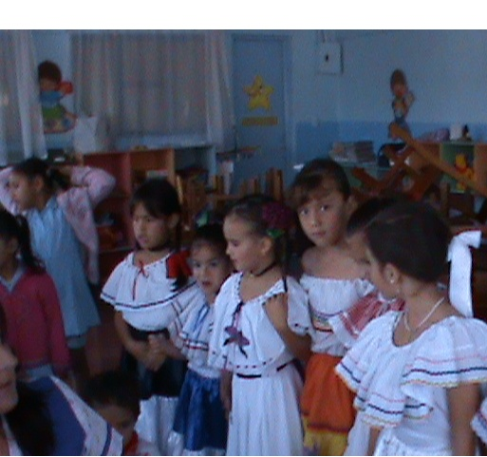
INTRODUCCIÓN

El Ministerio de Educación Pública, a través de las Direcciones Regionales, acogiendo la idea presentada por numerosos directores de escuelas, ha manifestado su aceptación de que se elaboren monografías a nivel cantonal.
Entre otros podrían señalarse los siguientes objetivos:
- Compilar la historia de la institución y de la comunidad en general.
- Que los alumnos y padres de familia aprecien los orígenes de su escuela y de su comunidad.
- Motivar a otras personas para que continúen investigando y aportando nuevos datos que vengan a mejorar el presente documento en el futuro.
- Enriquecer, complementar, actualizar trabajos anteriores.
Esta monografía plantea en términos generales y específicos, aspectos tales como: origen del cantón, logros alcanzados a través del tiempo, tanto materiales como valores morales y culturales que han hecho de este cantón una fragua de bienestar, de acogedora simpatía, de progreso y superación.
La historia de cada cantón nos recuerda los esfuerzos casi titánicos que realizaron las primeras familias fundadoras, sus luchas contra la adversidad, contra las inclemencias del tiempo, los malos caminos y la escasa ayuda gubernamental.
Los primeros pobladores dieron muestra de unión, perseverancia, visión y esperanza por un futuro mejor.
Debieron emplear conocimientos rudimentario, técnicas creadas por ellos y aprender a través del contacto con la naturaleza, a sobrevivir en un medio hostil pero lleno de posibilidades.
Así se gestaron y surgieron los primeros cantones de Costa Rica, gracias a la lucha constante, no de unos hombres contra otros, sino unidos y colaborando mutuamente.
El cantón de Zarcero, anteriormente Alfaro Ruiz, no ha sido la excepción y aquí se dejará constancia tanto del esfuerzo de nuestros antepasados como la excelente labor que realizan nuestros actuales líderes.

METODOLOGÍA

En la monografía 1992 para obtener los datos se emplearon las siguientes técnicas:
- Elaboración de cuestionarios estructurados, los cuales fueron contestados por personar que por su edad tenían mayor número de conocimientos acerca de la historia del cantón.
- Entrevistas a estas y a otras personas que desempeñan cargos públicos, empleando preguntas abiertas.
- Se solicitó a los presidentes, gerentes, empresarios y personas particulares enviaran una pequeña monografía de cada una de sus empresas o instituciones.
- Se emplearon periódicos, revistas, archivos de algunas instituciones. Algunos archivos datan de 1887.
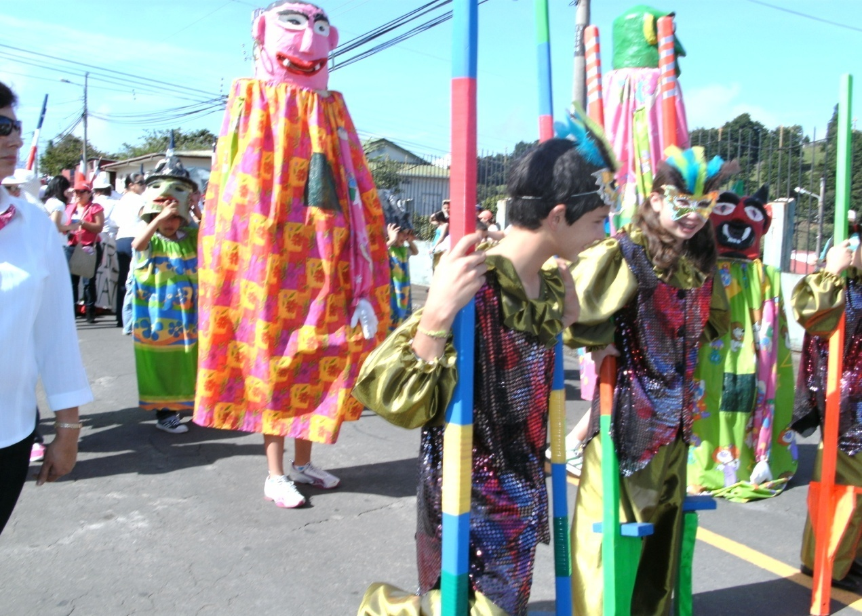
Los datos integrados en este año 2010 se consiguieron mediante entrevistas con personas conocedoras de los diferentes temas expuestos, en algunos casos representantes de instituciones del cantón con el fin de actualizar los datos o ingresar aquellos acontecimientos nuevos de relevancia para el cantón. También mediante Internet se actualizan datos o se reciben por medio de correo electrónico.

ASPECTOS GEOGRÁFICOS Y POLÍTICOS
UBICACIÓN:
Zarcero es el cantón número 11 de la provincia de Alajuela. Se encuentra rodeado por los cantones de Valverde Vega, San Carlos, San Ramón y Naranjo.
Las coordenadas geográficas medidas del cantón de Zarcero, están dadas por 10 grados, 13 minutos y 13 segundos latitud norte y 84 grados, 25 minutos y 06 segundos longitud oeste.
La anchura máxima es de 22 km, en dirección noroeste a sureste, de la confluencia de los ríos Espino y Tapesco hasta la unión de la quebrada Quelital, que nace en el cantón con el río Toro.

CLIMA:
La humedad del Caribe alcanza fácilmente la zona produciendo un clima frio, lluvioso y nublado con una temperatura media de 14,8 grados centígrados. En Zarcero, la cabecera del cantón. La temperatura es de 16,5 grados centígrados variando entre 10 grados y 20 grados centígrados por el día y en los lugares más altos puede descender a 5 grados centígrados por la noche. Los meses más fríos son noviembre, diciembre y enero.
La época de lluvia se presenta aproximadamente desde la tercera semana de mayo hasta la mitad del mes de noviembre. La precipitación pluvial máxima está alrededor de 550 ml en agosto y la época seca incluye los meses de enero a abril con ausencias de lluvia en febrero. La humedad relativa se manifiesta en 85.86%.

ALTITUDES:
Las elevaciones, en metros sobre el nivel del mar, del centro urbano a los distritos del cantón son los siguientes:
ZARCERO 1 736 m
LAGUNA 1 840 m
TAPESCO 1 821 m
GUADALUPE 1 602 m
PALMIRA 2 010 m
ZAPOTE 1 580 m
LA BRISA (no se tiene el dato)
Como podemos observar, las mayores elevaciones se encuentran en los distritos de Palmira, Laguna y Tapesco.

HIDROGRAFÍA:
El sistema fluvial del Cantón de Zarcero, corresponde a la Subvertiente Norte, de la Vertiente del Caribe; el cual pertenece a las cuencas de los ríos San Carlos y Sarapiquí.
La primera es drenada por los ríos Espino, Tapesco, La Vieja y sus afluentes; los dos primeros se unen al río Balsa. Estos cursos de agua nacen en Zarcero, los cuales presentan una dirección de este a oeste. Los ríos Espino, Balsa y La Vieja son límites cantonales; el primero con Naranjo y San Ramón; el segundo con el cantón de San Ramón; el segundo con el cantón de San Ramón y el último con San Carlos.
La cuenca del río Sarapiquí, comprende un pequeño sector del cantón, ubicado al este del mismo. El río que drena el área es el Toro con sus afluentes, los cuales nacen en dicha región. El río Toro sirve de límite con el cantón de Valverde Vega.

PRECIPITACIÓN Y TEMPERATURA PROMEDIO ANUAL
PALMIRA 2.339,6 mm. 9 años promedio
ZARCERO 1.873,2 mm. 9 años promedio
(Nota: Los números que aparecen arriba se obtuvieron después de 9 años de estudios sobre la precipitación anual)
La temperatura promedio en 8 años es de 14,8 grados centígrados. ( datos de 1992)

VÍAS DE COMUNICACIÓN
Atraviesa el cantón la carretera nacional con dirección sureste a noroeste. Pasa por las comunidades de Llano Bonito, Zarcero, Laguna, Tapesco y Zapote.
Existen caminos vecinales hacia Guadalupe, San Luis, Palmira, San Antonio, Barranca, Santa Rosa, La peña, Anatery, Bajo Tapesco, La Legua.

CAPACIDAD DE USO DEL SUELO
En el sector norte del cantón aledaño a los poblados Lajas, San Juan de Lajas, La Argentina, así como en pequeñas áreas de la región que constituyen el 37% de la misma; presenta limitaciones que lo hacen apto para cultivos permanentes de tipo semibosque, ganadería o utilización racional del bosque y precisa cuidadosas prácticas de manejo.
Al sur de Zarcero, entre Zarcero Centro, Tapesco y Laguna, así como en los poblados de San Luis, La Peña y en la confluencia de los ríos Puñal y Espino, que representan el 26% del cantón; es apta para todo tipo de uso, sin embargo en ella se restringe en alto grado las plantas a elegir, además de que necesita métodos intensivos de manejo y conservación de suelos.
Al noreste y noroeste del cantón que constituyen un 21% de la región; presenta limitaciones tales que la hace apta únicamente para la utilización racional del bosque, mediante técnicas especiales de extracción.
Un 9% de la superficie cantonal, en los aspectos aledaños a los poblados de Anateri y Palmira, así como pequeñas áreas de la región debido a algunos sectores limitantes severos para ciertos tipos de labores o usos posibles, obliga a una selección muy cuidadosa de su uso, a la ejecución de prácticas muy especiales de conservación o ambas a la vez.
Un 7% del área cantonal, en el sector oeste de la misma, al igual que en un pequeño sector al noreste; debe destinarse únicamente a la protección de cuencas hidrográficas, vida silvestre y a propósitos estéticos, ya que presenta limitantes o condiciones tan severas como alta susceptibilidad de los terrenos a la erosión y pendientes muy fuertes.
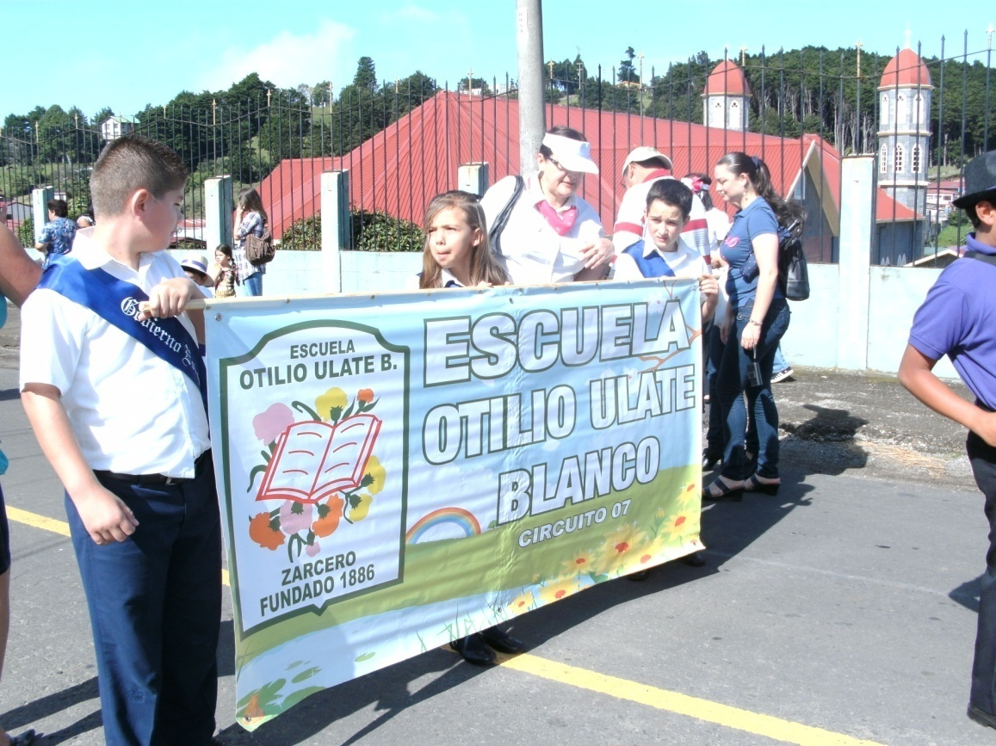

DATOS DE POBLACIÓN
En el siguiente cuadro se presenta un resumen de las variables demográficas más relevantes.
CANTÓN DE ZARCERO
ÁREA, POBLACIÓN Y DENSIDAD DE POBLACIÓN POR DISTRITO (en 1992)

DISTRITO | ÁREA | POBLACIÓN | DENSIDAD DE POBLACIÓN
TOTAL | 155.13 | 8.263 | 53
- Zarcero | 10,34 | 3.067 | 297
- Laguna | 10,14 | 1.108 | 109
- Tapesco | 35,97 | 1.982 | 55
- Guadalupe | 23.65 | 470 | 20
- Palmira | 32.00 | 917 | 29
- Zapote | 43.03 | 719 | 17
Fuente: Dirección General Estadística Censo 1989

CANTÓN DE ZARCERO
ÁREA, POBLACIÓN Y DENSIDAD DE POBLACIÓN POR DISTRITO (en 2010)
Nota: Se agrega el distrito de La Brisa, por lo que se altera el área de otros distritos.
DISTRITO | ÁREA | POBLACIÓN | DENSIDAD DE POBLACIÓN
TOTAL | 155.13 | 15 042 | 97
- Zarcero | 10,34 | 5555 | 537
- Laguna | 10,14 | 1901 | 187
- Tapesco | 18,69 | 1457 | 78
- Guadalupe | 23.65 | 1204 | 51
- Palmira | 32.00 | 1786 | 56
- Zapote | 43.03 | 1090 | 25
- Brisas | 16.98 | 2049 | 121
Fuente: Caja Costarricense del Seguro Social al 30 de julio del 2010

POBLACIÓN DEL CANTÓN POR SEXO Y EDAD 1992
Niños menores de 9 años no especificado el sexo total… 2 572
EDAD | HOMBRES | MUJERES | TOTAL
10 años | 114 | 124 | 238
11-14 años | 363 | 395 | 758
15-19 años | 425 | 410 | 835
20-44 años | 2 003 | 2 180 | 4 183
45-59 años | 550 | 587 | 1 137
60 y más | 370 | 356 | 726
TOTAL | 3 825 | 4 052 | 7 887
TOTAL GENERAL: 10 449
Datos suministrados por el Ministerio de Salud de Zarcero
POBLACIÓN DEL CANTÓN POR SEXO Y EDAD 2010
Niños menores de 9 años no especificado el sexo total… 3652
EDAD | HOMBRES | MUJERES | TOTAL
10 años | 219 | 256 | 475
11-14 años | 846 | 760 | 1606
15-19 años | 951 | 831 | 1782
20-44 años | 3500 | 3525 | 7025
45-59 años | 1060 | 1037 | 2097
60 y más | 787 | 846 | 1633
TOTAL | 7363 | 7255 | 14618
TOTAL GENERAL: 18270
Datos suministrados por El Àrea de Salud de Zarcero en octubre 2010.

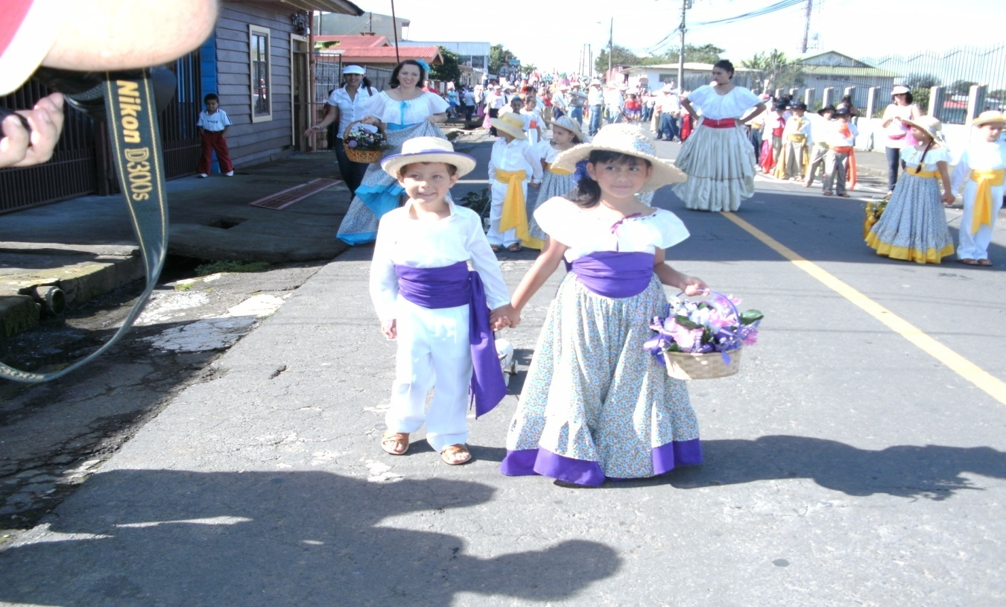
SERVICIOS PÚBLICOS
SERVICIO DE CAÑERÍA
El 100% de la población del cantón se abastece de agua captada de las nacientes cuyos análisis bacteriológicos realizados en el año 1992 mostraron una contaminación muy baja en materia sólida.
La municipalidad de Zarcero, logro la compra e instalación de sistema de cloración para el agua, cumpliendo así con las disposiciones que a tal efecto dicta la Organización Mundial de la Salud.
En este presente año 2010, el agua es potable, se continúa con el sistema de cloración para prevenir, pero se presenta un grave problema en el cantón con respecto al faltante de agua en los hogares esto debido a los acueductos. La tubería existente es muy antigua, se encuentra muy deteriorada, por lo que se rompe con facilidad ocasionando la falta de agua en Zarcero, cabecera del cantón.
El Consejo Municipal actual, junto con el alcalde, iniciaron un proyecto para solucionar este problema. Actualmente la primera etapa está a punto de inaugurarse. La misma ha tenido una inversión de más de 100 millones. Consiste en tubería nueva colocada desde la Catarata de Palmira, hasta Los Alpes. Culminada esta etapa faltaría la red de distribución en el centro para asegurar el servicio eficiente a la cabecera del cantón de Zarcero. Este nuevo proyecto es muy costoso, por lo que aún la Municipalidad no asume este compromiso.

USO DE LETRINAS
Este cantón al no contar con Red de Alcantarillado Sanitario, para recolección de aguas negras, deposita dichas aguas en tanques sépticos con sus respectivos drenajes, o por medio de una fosa con letrina sanitaria.

AGUAS RESIDUALES
El descargue de aguas negras provenientes de porquerizas y galerones de ordeño se da en todos los distritos del cantón, en el año 1992 un 20% lo hacían en forma inadecuada pues lo tiraban a los ríos o quebradas. Aún en el año 2010 se continúa con el mismo problema, en menor proporción. En este sentido se continúa trabajando en forma coordinada con el Municipio, Ministerio de Agricultura, Ministerio de Salud y la Delegación Cantonal brindando educación y extendiendo notificaciones para que dichas anomalías sean corregidas.
Actualmente existe alcantarillado pluvial, pero en el mismo lamentablemente se deposita no sólo las aguas llovidas, sino además aguas jabonosas o contaminadas provenientes de casas y negocios, lo cual está ocasionando la contaminación de las quebradas de centro de Zarcero. Urge un alcantarillado de este tipo de aguas y una planta de tratamiento, pero el costo es tan alto por lo que la actual Municipalidad aún no lo asume como proyecto inmediato.

RECOLECCIÓN DE BASURA
En el año 1992, la recolección de la basura se ha extendido a casi todos los distritos, con lo cual se ha mejorado notablemente las condiciones sanitarias de las viviendas y expendios de alimentos. Se ha disminuido la contaminación pues la recolección se hace en bolsas de polietileno.
La municipalidad ha velado porque el personal cuente con uniforme completo para el desarrollo de sus funciones y puedan realizar un baño de agua tibia en sus instalaciones.
En la administración 1992 se logró conseguir un crédito con el IFAM, mediante el cual se realizó la compra de un recolector de basura exclusivamente para el cantón con un costo aproximado de cuatro millones trescientos mil colones.
Actualmente en el 2010 la recolección de basura se continúa realizando de la misma forma que en años pasados, por medio del camión recolector y es depositada en el botadero situado Camino a Anateri. Actualmente la recolección se continúa con un solo camión, está organizada en dos sectores: Centro, Palmira y San Luis: lunes y jueves, el resto de distritos martes y miércoles. Los días miércoles se recoge la basura reciclable, que es llevada a un depósito donde se clasifica y es llevada por particulares a las industrias encargadas de reciclar. Las personas encargadas de estas labores son: William Guzmán (conductor del camión), William Loria, Gerardo Barahona, Rafael Ángel Rojas y Yeison (recolectores de basura). En el botadero de basura laboran: Guido Rodríguez operario del tractor y Carlos Arce, conductor del cargado.
La basura reciclable es separada en un depósito ubicado camino a Anateri y de ahí es llevada a Naranjo por una institución privada que se encarga de llevarla hasta los lugares destinados para reciclar.

Como proyecto del Alcande Marco Vinicio Rodríguez (2010) y el actual Alcalde Alejandro Salas Blanco. Se pretende organizar de forma diferente la recolección de basura, para lo cual el próximo año se iniciará con la compra de un camión especial para la recolección. Se pretende clasificar los días de recolección de la basura, de acuerdo al tipo de la misma: biodegradable, reciclable e inutilizable.
Con la basura biodegradable que se recoja de las casas se pretende trabajar de la siguiente forma: lo húmedo se tritura y se deja en grandes camas y por medio de un sistema por oxiginación y microorganismo la basura se degrada para posteriormente hacer un compós. Este compós se puede utilizar como materia prima y también para hacer abono orgánico, además les servirá a los agriculturas para la restructuración de los suelos. La basura biodegradable que se pueda recoger en el cantón se calcula que será aproximadamente de 20 toneladas por semana.

LIMPIEZA DE VIAS
En el año 1990 se inició el servicio de limpieza de las vías públicas, con lo cual se ha logrado mejorar las condiciones de ornato y salud de la comunidad. En este año 2010 se continúa con este servicio, sobre todo para prevenir accidentes en las vías públicas.

LUZ ELÉCTRICA
Este servicio es dado al cantón de Zarcero en todos los distritos y caseríos por la Cooperativa de Electrificación Rural de Alfaro Ruiz.
En el año 1992 La Cooperativa de Electrificación Rural prestó un total de 3 533 servicios distribuidos así: 2 700 servicios residenciales, 318 servicios generales (oficinas, comercio, talleres), 455 servicios industriales (lecherías, aserradero, red de frio).
En el año 2010 la Cooperativa de de Electrificación Rural de Alfaro Ruiz, brinda su servicio no sólo al cantón de Zarcero sino además a otro lugares cercanos como son: Volio y Alto Villegas de San Ramón, Llano Bonito, Cañuela, Barranca; San Antonio de Naranjo.
En 2010 esta cooperativa tiene instalados 6321 servicios eléctricos.

De ellos:
4738 Residenciales,
938 Generales (oficinas, comercios, talleres etc.)
620 Industrial secundario (lecherías, industria pequeña.)
25 Industrial Primario consumo mayor a 3000 KWH por mes.

SERVICIO DE SALUD
En el año 1992 el Ministerio de Salud y la Caja Costarricense de Seguro Social se encontraban integrados según decreto nacional. El Ministerio de Salud se dedica a las labores de tipo preventivo y la Clínica a la parte asistencial es decir a la atención de las personas que se han enfermado por alguna razón, o que necesitaban atención hospitalaria como la atención de partos. En la actualidad el Ministerio de Salud tiene la rectoría y supervisión de los servicios de salud en forma general. El Àrea de Salud de Zarcero tiene a cargo la prestación de todos los servicios tanto preventivos como asistenciales de primer nivel.
La sucursal de la Caja Costarricense de Seguro Social, brindó en 1992 un promedio mensual de 2000 consultas en diferentes especialidades como las siguientes: medicina general, Odontología, Dermatología, Pediatría, Psiquiatría, Ginecología .Este año 2010 se han atendido 2835 consultas por mes en promedio. La única especialidad que se brinda este año es pediatría .Además otros servicios como laboratorio (1500 exámenes por mes), este servicio es dado por contrato, pero en planes cercanos el Àrea de Salud de Zarcero contarà con su propio laboratorio dentro de las instalaciones propias. 2800 por mes
Enfermería (más de cinco mil servicios por mes),Farmacia (con un despacho de más de siete mil recetas por mes).(10 500 por mes)
El centro de salud cuenta con cinco puestos de salud, un sub puesto en el cantòn de Zarcero y dos en Naranjo (Llano Bonito y Barranca). Brinda consultas prenatales, planificación familiar y atención odontológica. Los nueve puestos que se atienden son: Llano Bonito, Barranca; Palmira, Pueblo Nuevo; Laguna; Tapesco; La Brisa, Zarcero Centro; San Antonio; Zapote.
Ebais es un equipo básico de atención: médico, enfermera, farmaceútico y encargado de registros. El Àrea de Salud de Zarcero cuenta con los siguientes Ebais. El Ebais Sur: Atiende cinco puestos que son: Llano Bonito, Barranca, San Antonio, Palmira y Pueblo Nuevo. El Ebais Norte: Tapezco, Zapote y La Brisa. El Ebais Periférico: Laguna y los alrededores de Zarcero. Ebais Central: Centro de Zarcero.
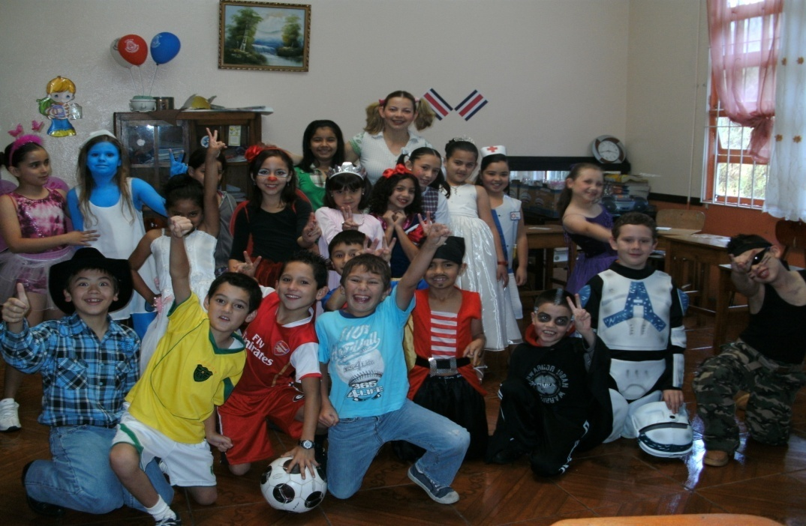

ASPECTOS SOCIOCULTURALES

ACTIVIDADES RELIGIOSAS
La religión que más se practica es la Católica. Existen otros sectores religiosos que se han extendido como “Los testigos de Jehová”, “Evangélicos”, “Hermanos de Cristo”.
La festividad patronal se celebra en honor a San Rafael el 24 de octubre.

DEPORTE Y RECREACIÓN
En 1992, exepto en Guadalupe, en todas las comunidades existía una cancha para fútbol, principal actividad deportiva practicada. En los distritos: Zarcero, Laguna, Tapesco, Palmira, Zapote y los caseríos de Los Ángeles y Pueblo Nuevo, se tenía gimnasio comunal para practicar otros tipos de deportes.
En este año 2010, aparte de lo ya existente los distritos de Guadalupe, La Brisa, asì como el caserío de San Luis cuentan con gimnasio comunal.
En la cabecera de cantón, Zarcero, actualmente se cuenta con gimnasios privados que fortalecen la salud de los zarcereños.

DEPORTES PRACTICADOS
- Fútbol
- Baloncesto
- Voleibol
- Ciclismo
- Atletismo
- Ajedrez
- Tenis de mesa
- Fútbol Salón
- Gimnasia
Existen organizaciones que promueven el deporte y la recreación:
- Comité Cantonal de Deportes
- Comités Distritales de Deportes
- Escuela de Fútbol Alfaro Ruiz
- Asociación de Desarrollo Comunal
- Junta Administrativa del Gimnasio del Colegio Zarcero
- Grupo scouts
PARTICIPACIÓN EN ACTIVIDADES DEPORTIVAS A NIVEL NACIONAL
- JUEGOS DEPORTIVOS NACIONALES
Se ha participado en las ediciones de los juegos desde 1981 hasta la fecha.
Se alcanzaron medallas en algunas disciplinas entre ellas:
- Ciclismo
- Atletismo
- Ajedrez

- JUEGOS DEPORTIVOS ESTUDIANTILES
A nivel escolar y colegial se ha participado, entre otros, en las siguientes disciplinas:
- Atletismo
- Baloncesto
- Voleibol
- Fútbol
Se ha organizado las finales Nacionales de estas justas deportivas en baloncesto y voleibol, tanto en femenino como en masculino en este cantón.
- CAMPEONATO SEGUNDA DIVISIÓN AFICIONADO
El cantón estuvo representado en este campeonato a nivel nacional en la rama del fútbol en la temporada 90-96.
- CAMPEONATO PRIMERA DIVISIÓN FÚTBOL SALON
El distrito de Laguna ha representado el cantón en el campeonato a nivel nacional donde ha logrado muchos triunfos.
- VUELTA CICLÍSTICA A COSTA RICA
Atletas del cantón, específicamente de los distritos de Zarcero y Zapote han participado tanto a nivel nacional como internacional en este deporte, lo han realizado con mucho mérito. Uno de los ciclistas más destacados del cantón es el joven Juan Carlos Rojas.

SITIOS DE INTERÉS TURÍSTICO
“El parque de Zarcero, con sus flores y sus arreglos en cipreses, es uno de los principales atractivos, ya que conforma un conjunto armonioso con la población. Desde las colinas cercanas se encuentran ángulos excelentes para captar bellas fotografías. Los pueblecitos como Palmira. Laguna, y otros, son dignos también de una visita. En Palmira está la catarata del mismo nombre, sobre el río Tapesco, de unos 40 metros de altura; carretera lastreada.
Las plantaciones de flores, que el viajero puede adquirir a la orilla de la carretera en diversos puestos, así como frutas y un dulce llamado “toronja rellena”, son sitios muy agradables para una visita.” –Tomado libro “Cantones de Costa Rica”. Miguel Salguero.

OTROS DATOS DE INTERÉS
Zarcero es considerado por el Instituto Costarricense de Turismo como centro turístico por su artesanía y su parque.
En el año 1992 existían en la comunidad una serie de personajes pintorescos como en las otras regiones del país, algunos de ellos actualmente fallecidos, personajes con rasgos muy particulares, además de ser muy queridos. Entre ellos podemos citar Cristóbal Cruz (conocido como Mata de Plátano), Divina, Carlitos Vargas, Franco Carrillo, Tulipán, Carmen Peraza, Miguel Vargas, Gonzalo Araya (conocido como Chalito), Matías, Zanahoria, Ferreol Peraza y Romilio. En este año 2010 se incorporan nuevos personajes populares que sumados a los existentes de hace varios años hacen nuestro cantòn único y especial.
En el año 1992 entre las tradiciones que aún se conservaban estaba el desfile de carretas, topes, carrera de cintas, juego de la bruja, comidas típicas como el picadillo de arracache, bizcocho, estofado, olla de carne, conserva de durazno o chiverre. Actualmente se conservan pero con modificaciones, las carreras de cintas prácticamente no se practican, los topes se mantiene y se incorporan las gabalgatas, y los desfiles de caballitos de palo para niños.
En este año 2011 para el desfile del 15 de setiembre, la escuela Otilio Ulate Blanco, participó en el desfile con un pasacalles incorporando mascaradas y bailes folckóricos con el deseo de no perder nuestras tradiciones. Además para finales del mes de noviembre la escuela también incorpora la Feria Navideña con el deseo de rescatar la lindas tradiciones de las veladas artísticas y las posadas navideñas.
Las principales actividades agropecuarias del cantón son los cultivos de hortalizas, flores, y ganadería. Algunos productos son utilizados para exportación y otros para cubrir el mercado nacional, como es el caso del durazno, que se consume en nuestro país a través de las conservas.
Al noreste de la región se ubica parcialmente, la reserva forestal Juan Castro Blanco y al sureste la zona protectora Chayote, las cuales cubren cada una un 3% de la superficie del cantón.
Respecto a los recursos minerales un 58% de las áreas de la región corresponde a la zona de mineralización aurífera con sulfuros de hierro, zinc y cobre.
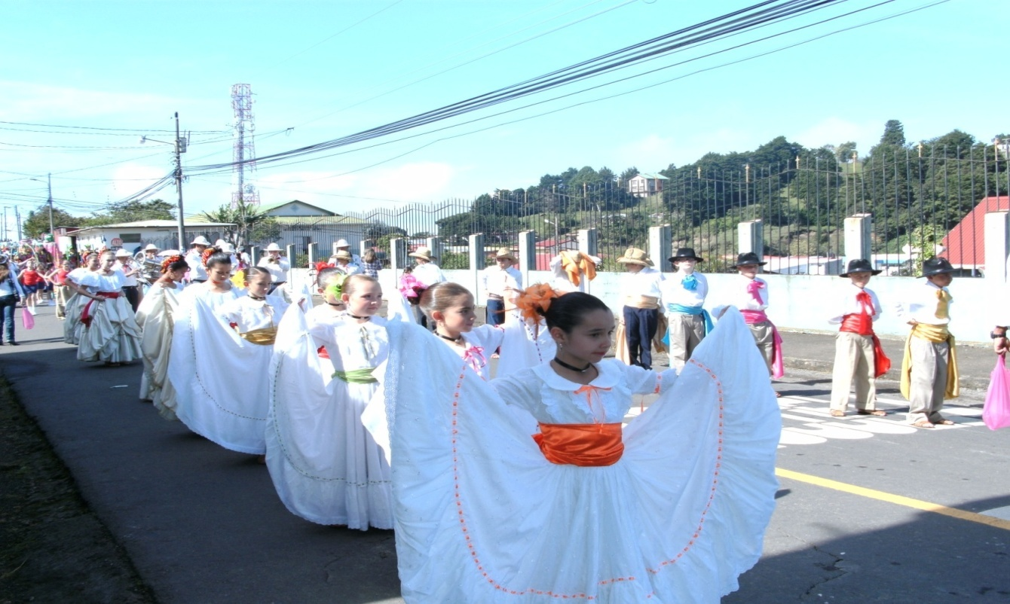

CAPÍTULO II
ASPECTOS HISTÓRICOS

En el Diccionario Geográfico, publicado en la edición de 1923, de Zarcero nos dice: Villa cabecera del cantón de Zarcero, provincia de Alajuela, se encuentra situada a 22 kilómetros al norte de la cabecera provincial, sobre los cerros del Tigre, estribación del Poas en la vía de San Carlos, y a una altura de 2000 metros sobre el nivel del mar, con una temperatura media de dieciocho grados centígrados. Su suelo es quebrado y escaso de agua en las partes altas. Su caserío progresa notablemente, poblado por familias del interior del país y que se han ido estableciendo en él de pocos años a esta parte, distinguiéndose por su laboriosidad, y espíritu progresista y hospitalario. Es distrito escolar con locales propios para ambas escuelas, iglesia, Casa Cural y cárcel, con un regular cuadrante y seis calles ya perfectamente formadas. Hay servicio de correos tres veces por semana y oficina telegráfica. Se comunica con San Ramón, Naranjo y San Carlos por medio de carreteras intransitables en el invierno. En Zarcero se producen las papas, buenos pastos, cebada, hortalizas y duraznos. Sus habitantes muestran buen gusto por las flores. Es una población de mucho porvenir cuando se establezcan buenas vías a San Carlos, de donde dista 15 Km.
Otros datos geográficos sobre Zarcero son los que aparecen en la obra de don Jorge León: “Nueva Geografía de Costa Rica”, nos dice de Zarcero en 1942: El macizo del Poas está separado de las Sierras intrusivas del Aguacate por la Depresión de Zarcero (conocida como la depresión de Tapesco). El cuello de Zarcero o Tapesco alcanzó 1 500 metros de altura y en su parte más alta corren los afluentes superiores de los ríos Barranca y San Carlos. La humedad del Caribe alcanza fácilmente esta zona, produciendo un clima frio lluvioso y nublado. Zarcero con 900 habitantes es la población más importante de la región. Está sentada en una estrecha llanura en las faldas de los cerros del Tigre, derivación del macizo del Poas, como una población nueva que es, tiene un caserío de viviendas de madera, techadas de zinc, que se ordenan en manzanas de edificación poco nutrida y extensa explotación agrícola y de servicio de entrada al rico valle de San Carlos. Las laderas volcánicas de suelo negro y suave, son terrenos ideales para el cultivo de papas y la producción en Zarcero que llega a 10 000 fanegas, surte al importante mercado de Alajuela; el maíz que es estás tierras altas y frías tarda de 8 a 10 meses en cosechar, se siembra en abundancia; hay también grandes fincas de ganado y explotación maderera. El clima de Zarcero favorece el crecimiento de plantas de jardín que allí son muy abundantes.

Al relatar cómo se fue modelando la vida de los primeros pobladores de la comunidad de Zarcero, se cree que estas tierras eran totalmente vírgenes. No nos debemos olvidar que los primeros pobladores de montañas y selvas fueron los aborígenes.
A pesar de que no existen registros precisos acerca de los movimientos poblacionales de los indios de Costa Rica, se sabe, según datos proporcionales por el señor Misael Solís Alvarado en el año 1992, que a finales del siglo pasado y principios del presente, los indios guatusos utilizaban estas tierras para tomarse un descanso en sus correrías hacia San José durante el verano. El recorrido, dadas las inclemencias del tiempo y las dificultades que tenían por la falta de caminos y de albergues, debió ser sumamente difícil.
Durante aquella época, el pequeño valle donde se encuentra asentada la ciudad de Zarcero, estaba cubierto por apretadas cepas de zarzaparrilla, la cual presenta bejucos de forma cuadrada, no cilíndrica, estos bejucos tienen además poderosas y filosas espinas. Esta circunstancia obligaba a los indígenas a desviarse utilizando un camino que pasaba por “la montañita”, hacia el sitio donde se encuentra la comunidad de Guadalupe. Allí permanecían durante algunos días. Se afirma que en ese lugar se erigían algunas casas pertenecientes a los primeros colonos de nuestro cantón.
Dado que no tenían más ánimo que para descansar, cuando se les pedía que trabajaran a cambio de alguna paga, seguramente en especie, cogían sus arreos y se perdían en las montañas rumbo a San José. Allá eran atendidos hasta por altas personalidades del gobierno.
Como parte de estos relatos, se cuenta que en una ocasión, un zarceño recibió de manos de un “curandero” indígena. Una pequeña bolsita de aproximadamente 5cm por 6cm. Aquella bolsita tenía dentro una mezcla de hierbas desconocidas para los moradores blancos, y lo importante de tal bolsita era su propiedad para curar “picaduras de serpiente”.
Aquel que recibió tan valioso regalo de los indígenas, se convirtió en “curandero”. Sin embargo no lo fue por mucho tiempo, ya que al cabo de cierto periodo la bolsita fue perdiendo los poderes que tenía.
Como derivación de las correrías de los guatusos por estas tierras, se encuentra la siguiente leyenda:
Donde actualmente se encuentra la famosa “montañita” propiedad de don Danilo Rodríguez, se encontraba un frondoso higuerón. Ese lugar se había convertido en sitio de reunión de los guatusos.
En cierta ocasión, se dieron cita dos tribus enemigas y, cosa extraña, uno de los caciques se enamoró de la hija del cacique enemigo. El grueso higuerón fue testigo del amor que surgió de los corazones de quienes habían sido enemigos. Ahí se juraron amor eterno. El higuerón se convirtió de acuerdo a la leyenda en símbolo de amor.
Pasó el tiempo y en aquel agradable sitio cobijado por el árbol del amor se celebraron fiestas, reuniones e innumerables encuentros amorosos.
Sin embargo en 1962 un rayo acabó con la vida del árbol, secando su savia y robando a los zarcereños tan querido amigo.

ZARCERO SE SEPARA DE NARANJO
Para mayor información del lector acerca de la evolución histórica que ha tenido el cantón de Zarcero, anteriormente Alfaro Ruiz, me permitiré transcribir algunos acuerdos municipales del cantón de Naranjo. Dichos acuerdos fueron tomados en actas según se detallará posteriormente.
Podemos notar la oposición que manifestó el Consejo Municipal de Naranjo para que Zarcero obtuviera su cantonato y la lucha persistente de los zarcereños por lograrlo.

“En oficio de mayo de 1904 algunos vecinos de los distritos de Zarcero, Barranca, Laguna, Tapesco y Buena Vista de esta jurisdicción, enviaron ante el Congreso un memorial en el cual piden se les erija en cantón y tomando en cuenta que en dichomemorial, los vecinos reafirman que por la circunstancia de estar un poco retirados del centro de la Villa y por ser en general malos los caminos que a él los unen, las autoridades actuales no han podido velar debidamente por sus intereses y comprendiendo que dicha información es hasta cierto punto gratuita, comprensiva de un cargo inmerecido para el cuerpo municipal y siendo preciso aclarar y corregir lo expresado por los ciudadanos firmantes acuerda:

Manifestar al Soberano Congreso que es injusto e inmerecido el cargo que a los vecinos de los distritos citados de manera disimulada al Municipio, pues la conducta observada por esta Corporación para con todos los distritos y para Zarcero, en especial, ha sido en un tono ajustada a la más benévola y justiciera administración municipal.

Entre las obras que ha realizado esta Corporación en Zarcero están: el rango de servicio público aparte de la carretera nacional construida de Zarcero a Laguna, construcción de un puente en Barranca, se declaró como utilidad pública la paja de agua de Zarcero, construcción de un cepo, cementerio, agencia de policía, rastro, alumbrado público y, un puente en la Vega y Tapesco.” (118)

Otras razones que adjuntaba la Municipalidad de Naranjo son las siguientes: “Por más que se empeñen los vecinos de Zarcero en sostener lo contrario, ese pueblo no reúne las condiciones necesarias, ni los elementos que se requieren para que se les elija en cantón. Con ello en vez de hacérseles un bien, se les haría un mal, que ellos en una vanidad pueril están muy lejos de reconocer. Pueblos diseminados que apenas merecen el nombre de caseríos de tercer orden, sin los edificios públicos indispensables al establecimiento de oficinas, pues carecen hasta de una casa de enseñanza y sin recursos para el pago de los empleados municipales y administrativos que habría que nombrarse, no pueden aspirar a la categoría que los zarcereños pretenden.
No tienen razón esos vecinos al quejarse de la Administración de sus fondos. La nueva ley, que en esa materia rige, los pone en actitud de emplear todos sus entradas en las mejoras que ellos estimen convenientes, sin que sea obstáculo para eso este municipio.
El Zarcero no ha sido visto nunca como desdén por el municipio de este cantón, menos aún con abandono. Solo la obsesión y la malicia pueden hacer afirmación tan semejante.
…Carecen de agua, y pudiendo haber provista de ella al vecindario con un costo a lo sumo de 1000 colones, prefieren seguir utilizando lo antihigiénico de pozos. En la única calle que existe allí trató este Municipio de establecer el alumbrado público y les obsequió los faros necesarios, pero para sostener esa mejora había necesidad de establecer un pequeño impuesto, los vecinos devolvieron y renunciaron a la luz, a fin de que no se les pagara con el pequeño contingente con que había de contribuir, y si tan reacios se muestran con el agua y con la luz que será cuando se trate de construir un edificio para oficinas públicas o para escuela.
…En el Zarcero que cuenta con tantos años de vida apenas ni existe una pequeña ermita construida de madera; insuficiente para contener una población una población numerosa como aquella; y si en materia de culto raya tan alto entusiasmo de los vecinos ¿qué podría esperarse de ello en orden de lo civil y de lo administrativo?
La distancia que los separa en este centro no ha sido ni es óbice, para que su comercio se ensanche, aumente su agricultura y progrese en general en todas las ramas de la industria, ni esa distancia es obstáculo para que inviertan bien y provechosamente todas sus entradas municipales. ¿Y a qué quedaría reducido el cantón de Naranjo si se excediera a las exageradas pretensiones de los vecinos de Zarcero? Despojado de sus distritos como son Barranca, Buena Vista y San Carlos, quedaría mutilado y perdería la importancia que tiene como cantón y mejor fuera que se le anexara a Grecia como distrito… Los vecinos de Zarcero no han sido inducidos a dar el paso que han dado, no en virtud de sus propias convicciones, sino gestionado por un pequeño círculo de familias que quiere imperar allí y dominando todo, objetivo que solo conseguiría mediante la segregación de Zarcero de este cantón”. (119).
El deseo de los zarcereños de lograr su cantonato siempre se mantuvo. En 1911 plantean al congreso otra solicitud por la declaración del cantón.
(118) Naranjo acta Municipal, 3 junio de 1904.
(119)Acta Municipal 3 de junio de 1894. F. 111.

El municipio de Naranjo se opuso nuevamente casi por las mismas razones que en 1904. Entre otras cosas consideraron:

No se crea que la municipalidad animada por un estrecho espíritu de localismo querrá ser obstáculo para que Zarcero se erija en cantón… Dada su inexperiencia y lo irregular de su topografía no puede erigirse en cantón, es imposible allí la formación de un cuadrante, pues es una estrecha trinchera que tiene en el fondo una calle donde está localizados la población y el comercio, a uno y a otro lado se tropieza con precipicios que no permiten que por ellos se extienda fácilmente la población, carece de agua abundante para el consumo… Por otra parte, el Congreso debe tomar en cuenta la oposición de los distritos de Barranca y Buena Vista, para que no se les tenga como integrantes del proyecto citado, donde se les incluyó sin consultarles su opinión…
El número de sus habitantes es exiguo, que decimos de sus entradas, estas son tan pequeñas que no alcanzan siquiera para pagar los sueldos de los secretarios de la Jefatura Política. El promedio mensual de sus entradas es de 82.00 colones entradas que no será posible aumentar sin producir un grave perjuicio quien tendría que soportar el aumento… Las pretensiones de los zarcereños deben considerarse como el deseo de satisfacer una necesidad pueril, la que en vez de distrito se llame Villa o cantón a su pueblo. (120)

Naranjo resumía su oposición en cuestiones de carácter localista y administrativo, ya que Zarcero contaba con las funciones judiciales y policiales, con Alcaldía y un Agente principal de policía, que tenía atribuciones iguales a un Jefe Político. En este segundo manifiesto, la Municipalidad es menos consistente en sus argumentos, y no podía evitar una situación que era un hecho: los pueblos de Costa Rica habían madurado y necesitaban emanciparse para crecer y desarrollarse como lo ha demostrado Zarcero. Este logra su cantonato por decreto número 27 el 21 de junio de 1915. Se denominará Alfaro Ruiz y su cabecera Zarcero; con el título de Villa. El cantón quedó formado por los siguientes distritos: 1. Zarcero, 2. Laguna, 3. Tapesco, 4. Guadalupe norte y sur, 5. Palmira norte y sur. En 1918 por decreto número 28 del 24 de julio se le conoce el título de ciudad. En 1939, por decreto número 35 de 22 de julio, adscribe el distrito de Zapote segregado de San Carlos que pasó a set el distrito número 6 del cantón de Alfaro Ruiz. (121).

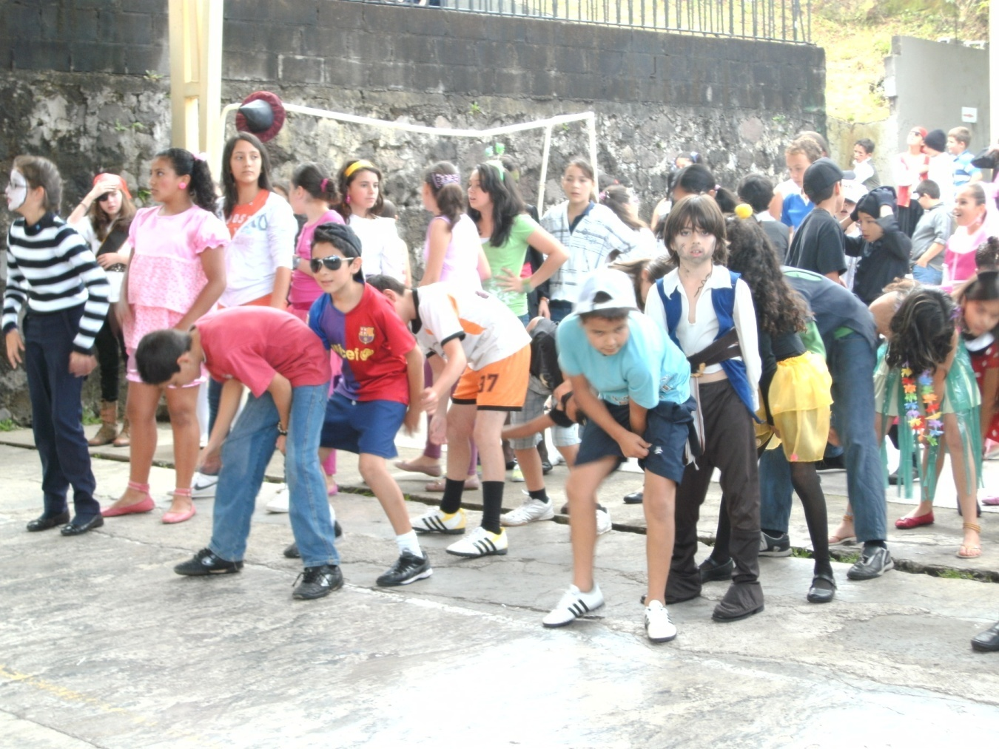

ORIGEN DEL NOMBRE DE LA CIUDAD
(120) Acta municipal, 16 de junio de 1911. Folio 60-63.
(121) CICAP. Estudio sobre la división territorial de Costa Rica. Universidad de Costa Rica, San José, 1980, p. 269.

En la época precolombina el territorio que actualmente corresponde al Cantón Alfaro Ruiz, estuvo habitado por indígenas del llamado Reino Huetar de Occidente, el cual en los inicios de la conquista fue dominio del Cacique Garabito.
Miguel Salguero en su libro “Cantones de Costa Rica” menciona el origen del nombre así:
“Cuando se abrió un camino a las llanuras del Norte (San Carlos y los Guatusos), los pioneros encontraron un hermoso valle entre las montañas en el cual había varias matas de zarzaparrilla, comenzaron a llamar el sitio “el zarcero”. Posteriormente se hizo aquí una humilde casita para resguardar a los viajeros; y alrededor de esa primera morada fue creciendo un pequeño poblado, y cuyos moradores encontraron un suelo fértil, excelente para las hortalizas y los otros cultivos. Ya a finales de siglo había varias viviendas; y poco a poco los zarcereños fueron descubriendo varios vallecitos intermontanos, nuevos pequeños paraísos; así nacieron Laguna, Palmira y otros pueblos que acicateados por el clima y la tierra, pronto conformaron un núcleo importante, por aquellas fechas dependientes de Grecia. Poco a poco surgieron otros cantones como Naranjo y San Carlos, lo que motivó a los vecinos de Zarcero a solicitar el cantonato, hecho que se vio felizmente resuelto a favor de los vecinos en el decreto número 27 del 21 de junio de 1915. Se le dio el nombre del cantón “Alfaro Ruiz”, como homenaje a don Juan Alfaro Ruiz, quien hizo un comino hacia el norte, que pasaba precisamente por estas tierras, en la primera mitad del siglo pasado; y que luego en la guerra de 1856 contra los filibusteros, alcanzó el grado de Coronel, ya que tuvo una actuación muy distinguida.
Don Juan Alfaro Ruiz era alajuelense por nacimiento. La elevación de rango de cantón motivó aún más la superación de los zarcereños hasta conformar uno de los pueblos más hermosos y más progresistas del país”.

En el periódico El Junior de San Carlos año 1965 aparece un artículo cuyo autor anónimo narra: “Cuando llegó don León Cortés al Congreso en el año 1909 en su primera actuación política pidió el cantonato para Zarcero y cuando ellos conversaban con su buen amigo, insistía constantemente en la necesidad de la creación del cantonato.
Pasaron los años y seis después de su primer intento, y estando de diputado el joven Juan Alfaro Vargas insistió don León en su afán de convertir a Zarcero en cantón.
Como le hacía falta a don León un voto para el logro de su preocupación de darle el nombre de cantón de Alfaro Ruiz al cantón de Zarcero, así el diputado Juan Alfaro Vargas votaba a favor del cantonato, ya que era hijo de Juan Alfaro Ruiz, héroe de la guerra del 56, y que ni siquiera conoció la zona, pero que los hijos del nuevo cantón aceptaron por obediencia y cariño con su caudillo el señor Cortés. ”

El 21 de julio de 1915, durante la Administración de don Alfredo González Flores, mediante la ley número 27, se le otorgó el título de villa a la población de Zarcero, cabecera del cantón creado en esa oportunidad. Posteriormente, el 24 de julio de 1918, durante el gobierno de don Federico Tinoco Granados se decretó la ley número 28 que se confirió a la villa la categoría de ciudad.
Con el propósito de que el lector tenga una idea exacta acerca de la forma en que el Congreso Constitucional de Costa Rica decreta al distrito de Zarcero en cantón, transcribiré los artículos del concerniente decreto.
Artículo 1. Erígese en cantón, bajo el número 11, el distrito cuarto del cantón de Naranjo de la provincia de Alajuela.
Se denominará “Alfaro Ruiz”, y tendrá por cabecera la población de Zarcero con el título de villa.

Artículo 2. Formarán el cantón los siguientes distritos:
- Zarcero
- Laguna
- Tapesco
- Guadalupe Norte y Sur
- Palmira Norte y Sur
Artículo 3. Los límites del nuevo cantón se fijan así:
Por el Norte, límite oficial entre Naranjo y San Carlos.
Por el Sur, Río Espino.
Por el Este, límite oficial entre Naranjo y Grecia.
Por el Oeste, límite actual oficial entra Naranjo y San Ramón.

Artículo 4. El nuevo cantón será inaugurado el 1 de enero de 1916, a cuyo efecto el poder Ejecutivo convocará a la elección de Municipalidad, en fecha y forma que marca la ley.

CAMBIO DE NOMBRE DEL CANTON DE ALFARO RUIZ POR ZARCERO

El nombre del cantón de Alfaro Ruiz era un homenaje a don Juan Alfaro Ruiz héroe nacional que se distinguió en la Campaña Nacional de la guerra contra los filibusteros. Nació en la ciudad de Alajuela en 1810 y falleció en Liberia en 1856.
A partir del 16 de junio del 2010 ( fecha de publicación en La Gaceta), el nombre del cantón pasa a ser el de “Zarcero”, dándole así el nombre de su cabecera y por el que es ampliamente conocido a nivel nacional e internacional, esto se logra gracias a una Ley discutida y aprobada en la Asamblea Legislativa.

Existió por muchos años controversia del por qué se le nombró Alfaro Ruiz al cantón, ya que muchos expresan que don Juan Alfaro Ruiz, ni vivió, ni conoció esta zona. Lo cierto es que este no era el nombre que los zarcereños querían para su cantón, según los datos históricos.
A través de los años el zarcereño se ha identificado como parte de Zarcero, y no de Alfaro Ruiz, para muchos vecinos del cantón únicamente se empleaba el nombre de Alfaro Ruiz, para asuntos de papelería oficial, pero en la plática cotidiana del zarcereño el nombre de Alfaro Ruiz no era muy usado, para ser reconocidos era necesario especificar que se hablaba de Zarcero. Aunque muchos tenían la inquietud de que se cambiara el nombre del cantón de Alfaro Ruiz por Zarcero, nadie se animaba a tomar la iniciativa.
En el año 2008 el Concejo Municipal del cantón de Alfaro Ruiz solicita a Don Luis Antonio Barrantes Castro a Ronal Solís Vargas a José Luis Valenciano y a Don José Joaquín Salazar Rojas , diputados de la Asamblea Legislativa del momento, que presentaran un proyecto en la Asamblea Legislativa sobre el cambio de nombre del cantón de Alfaro Ruiz, por Zarcero.
En el año 2008 el entonces diputado José Joaquín Salazar Rojas presentó el proyecto, en la Asamblea Legislativa .Un año permanece el proyecto dormido en la Asamblea. Después de un año inicia el proceso, se dictaminó, se realiza consulta y se aprobó en primer debate en marzo del 2010, siendo Francisco Antonio Pacheco el único diputado que se opuso. Dos días después se inicia el segundo debate. Algunos vecinos entre ellos Elvia Sánchez, Joaquín Valenciano, Rodolfo Alvarado y Reinaldo Quiròs, se presentan al debate interfiriéndose al cambio, solicitaron al diputado José Luis Valenciano, que la fracción liberacionista sacara el proyecto de la asamblea. Fue entonces momentáneamente sacado de la agenda propuesta para ese día, motivo por el cual se escuchó la otra parte. Es entonces cuando se solicita una audiencia y el consejo, el alcalde, José Luis Valenciano, Olga Marta Corrales, se reunieron con la fracción liberacionista para solicitar a don Rodrigo Arias que incluyera el proyecto en la agenda. Se realiza una consulta a a las asociaciones y organizaciones del cantón por parte de la comisión de asuntos municipales de la asamblea legislativa, no se recibió respuesta de ninguna organización, por lo que se dió por un hecho la aprobación de la propuesta, donde se manifiesta el interés del cantón por el cambio de nombre.
El 28 de abril en segundo debate, se presenta el proyecto con la oposición de Francisco Antonio Pacheco, diputado y presidente de la Asamblea Legislativa. Se aprobó el proyecto el 16 de junio del 2010, en la gaceta, número 116, devolviéndole el nombre que nuestros antepasados quisieron darle a nuestro terruño, el de Zarcero.

FUNDADORES O LÍDERES

En cuanto al año y nombres del arribo de los primeros colonizadores de Zarzal, son muy distintas las informaciones publicadas.
En un artículo publicado por don Víctor Julio Rojas expresa que fue fundado en 1800, don Jesús Quirós, en una carta dice que los primeros habitantes llegaron en 1855, por otra parte la señorita Hortensia Quesada de Cabezas nos dice: “en 1854 más o menos fue poblada la aldea de zarzal, hoy Zarcero”.
De acuerdo al periódico El Junior editado en Ciudad Quesada en el año 1965, los primeros moradores y grandes amigos entre sí, llegaron a esta zona de frio en el año de 1840. En aquella época las lluvias eran constantes y las fuertes heladas convertían el agua en escarcha.
Entre los primeros moradores del pueblo de Zarcero se pueden citar a Yanuario Cubillo, Francisco Alvarado Segura, Jesús Alvarado Segura, Judas Rojas Castro, Vicente Rojas Castro, Tito Murillo González, Juan y Evaristo Acuña, Alfonso Morales y Luis Salazar.
En la comunidad de Laguna, Félix Villalobos y Juan Barquero.
En Tapesco, Nicanor González, Arcadio Cedeño y José López.
En Palmira, Juan Vargas Calvo, Jorge Rodríguez y Salustio Camacho.
En Pueblo Nuevo, Delfín Soto y Adelina Campos González.
En La Peña, hoy caserío del Carmen, Leandro Corrales y sus hermanos.
En San Luis, Toribio Vargas.
En Santa Rosa los hermanos dos Juan, don Hilario, don Segundo y don José María Rodríguez.
En Zapote, los hermanos don Santos y doña Carmen Quesada.
En Guadalupe residía don Soledad Blanco, oriundo de Guadalupe de San José.
El fundador de San Antonio fue don Silverio Alpízar casado con doña Rafaela Retana, oriundos de San Sebastián de San José.
En Barranca se estableció don Rafael Rodríguez, casado con doña Beatriz Alpízar procedente de San Juan de Tibás.
En Llano Bonito el primero que se radicó fue don Ramón Quesada casado con doña Catalina Quesada.

CASA MÁS ANTIGUA

La casa de “los Cubillo” fue la más antigua de Zarcero.
En esta rústica construcción se oficiaron las primeras misas del pueblo. Fue propiedad de Yanuario Cubillo.
Estaba ubicada al costado sureste de la estación de servicio Santa Inés. Actualmente se le recuerda como la casa de Doña Tina, quien vivió por muchos años en ella hasta su demolición en el año…

FUNDACIÓN DE LA PARROQUIA DE ZARCERO

En los inicios, los primeros pobladores se reunían primeramente en la casa de dos Judas Rojas y posteriormente en la de Yanuario Cubillo para el rezo del Santo Rosario y otros ejercicios religiosos.
Conscientes los vecinos de la necesidad de contar con un lugar para tener la imagen del Arcángel y realizar sus prácticas piadosas, en 1892 construyen un oratorio que se encontraba ubicado donde está actualmente el Parque de Zarcero. En esta capilla se celebró la primera misa oficiada por el Presbítero Belfort Rivas, oriundo de Palmares.
La parroquia de Zarcero se le denominada como “filial”, atendía el territorio actual y la Zona del cantón de San Carlos, hasta que éste fue eregido en Parroquia, en el año 1913.
El Arcángel San Rafael ha sido siempre el patrono, la primera imagen fue adquirida por doña Rosario Barrantes, ella donó la mitad del costo, la otra mitad la aportó el pueblo mediante limosnas.
En setiembre de 1895 el Obispo Bernardo Augusto Thiel efectuó la primera visita canónica a este lugar, se hospedó en la casa de Yanuario Cubillo y celebró la Santa misa en este hogar. Para conmemorar este hecho se instaló en este sitio una cruz, la cual subsistió por mucho tiempo, recordando tan inolvidable visita.
El primer matrimonio se realizó en Zarcero el día 4 de mayo de 1895, los contrayentes: don Andrés María Gamboa y la señorita Tiburcia Ester de Jesús Huertas. Los desposó el padre Salomón Valenciano Murillo.
El primer bautizo fue el de Victorina Segura Corella, efectuado el 5 de setiembre de 1895. En el libro de los 100 años de la Parroquia de Zarcero se registra el primer bautizo el 01 de enero de 1895 a la niña María de los Dolores Inocente Fernández Araya.
La primera defunción fue la de doña Antonia Muñoz sepultada el 17 de abril de 1895.
El primer templo fue construido entre los años 1886 y 1900 aproximadamente . Un proyecto lento que fue modificado al pasar de los años. El templo actual se construyó entre los años 1911
Seguidamente presentaré los nombres de los curas Párrocos que han trabajado en la Parroquia de Zarcero, desde el año 1895.
1895-96 Pbro. Salomón Valenciano.
1896-97 Pbro. Mariano Zúñiga.
1897-98 Pbro. Manuel Umaña.
1898- 1906 Pbro. David Vargas.
1906-21 Pbro. Julio Víquez.
1921-22 Pbro. Clodoveo Hidalgo.
1922- Pbro. Fray Domingo de Rindevitles (feb-abr)
Pbro. Maclovio Álvarez (may-jun)
Pbro. Juan Vicente Solís (julio-octubre)
oct. 22-25 Pbro. Tomás Gryszka.
1925-26 Pbro. Hildefonso Badilla.
1926-31 Pbro. Carlos Ltra Gálvez.
1931-37 Pbro. Antonio Coll.
1937 41 Pbro. Sergio Hidalgo.
1941-46 Pbro. Venancio Oña.
1946-47 Pbro. José Joaquín Campos.
1947-53 Pbro. Elías Meneses.
1954-57 Pbro. Claudio Murillo.
1957-61 Pbro. Alcides Ruiz.
1961-67 Pbro. Armando Rodríguez.
1967-70 Pbro. Víctor Corrales.
1970-71 Pbro. Jaime Saborío.
1971-72 Pbro. Fabio Blanco.
1972-77 Pbro. Francisco Zúñiga.
1972-82 Pbro. Blas Herrera.
1982-83 Pbro. José Antonio Vargas.
1983-88 Pbro. Dagoberto Montero.
1988-89 Pbro. Elías Arias.
1989-90 Pbro. José Francisco Soto
1990-91 Pbro. Noé Chacón.
1992 Pbros. Dagoberto Montero y Enrique Solís Soto.
El Presbítero Dagoberto Montero Cura Párroco en el año 1992 da la siguiente explicación sobre la Pastoral Social de la Parroquia.
En la Iglesia siempre ha existido una preocupación por atender a los pobres, a los que sufren, a los necesitados; si leemos la Sagrada Escritura vemos que el tema ocupa un lugar especial, Jesús dice claramente “lo que hagan por el más necesitado, conmigo la hacen” (Mateo 25).
Hace algunos años esta acción de la Iglesia en la Comunidad Parroquial se inicia por medio de Vicentinos y Vicentinas, grupos inspirados en San Vicente de Paúl, sacerdote francés del siglo XVIII, gran apóstol de la caridad.
En los últimos años, esta actividad de los cristianos se ha realizado por medio de la organización llamada Cáritas, instrumento de la Iglesia para unir esfuerzos a favor de los desposeídos. Existe la Cáritas Internacional; en cada país la Cáritas Nacional; en la diócesis la Cáritas Diocesana y en cada Parroquia Cáritas Parroquial. Sin duda alguna a través de estas organizaciones se ha hecho mucho bien a muchas personas.
Cuando en la parroquia de Zarcero se realiza la Misión Evangelizadora en 1989, se pretende que este tipo de problemas se resuelvan por medio de las Asambleas familiares, la idea es magnífica y muy cristiana, pero algunas veces se presentan problemas que están por encima de las posibilidades de una asamblea familiar y por eso es necesaria una organización comunitaria, en los distritos y caseríos y también una organización parroquial.
Por esta y otras razones se está trabajando en la organización parroquial de la pastoral social, no se utiliza el nombre de Cáritas porque en muchas personas suscita una actitud paternalista, quedándose cruzados de brazos a que otros les resuelva el problema.
Se les llama Pastoral Social porque existe todo un cuerpo de Doctrina Social de la Iglesia en la que se basa y se inspira esta tarea de los cristianos, que no es únicamente recoger víveres o dinero y repartirlo, eso a veces es lo más fácil, pero no siempre lo más cristiano; por un lado porque hace a las personas necesitadas atendidas, dependientes y así no se resuelven los problemas, por otro lado el mandamiento del amor que Cristo Jesús nos dio, es ante todo una preocupación por el bien de cada persona en todo aspecto la caridad asistencial está bien para el que no puede valerse por sí mismo, para las personas que no tienen capacidad, se les debe ayudar y apoyar para que con su esfuerzo , su trabajo, resuelvan sus problemas y vivan dignamente. La Iglesia cree que la Caridad y la Justicia van juntas, que una Justicia sin Caridad no es verdadera y una Caridad sin Justicia tampoco. Podríamos resumir esta idea diciendo que no se trata de repartirle pescado a la gente necesitada, sino más bien de enseñarlos a pescar.
La Comisión Pastoral Social en la Parroquia de Zarcero se propone:
- Realizar su trabajo con la participación y a través de la Asambleas Familiares.
- Ayudar en sus necesidades básicas a las familias o personas desvalidas.
- Apoyar los esfuerzos de personas necesitadas para que se capaciten y se organicen para obtener un nivel de vida más digno.
- Organizar las ayudas personales, familiares y empresariales para obtener recursos para realizar sus tareas.
- Canalizar la vivencia de la Caridad, la Justicia, la solidaridad de los cristianos para obtener verdadera vivencia de fe cristiana.
- Algunas veces la principal ayuda que se puede dar a una familia, o a una persona es hacerle tomar conciencia para que se superen y cambien.

HISTORIA DE LA FILARMONIA DE ZARCERO

Cuenta nuestro cantón con una excelente filarmonía, fruto de nuestros ilustres antepasados quienes recibieron educación musical a pesar de las dificultades tanto económicas como sociales de la época.
La primera de ellas fundada por el padre Carlos Lira. Se componía de 13 músicos y tenía instrumentos como el bucle, trombón, clarinetes, bajo redoblante, platillos, flauta. Estos aparatos fueron comprados por la Parroquia. Los músicos eran: José Alvarado Cubillo, Hernán Bolaños, Misael Solís, Tulio Rojas, Walter Vargas, Marcos Vargas, José Ángel Vargas, Héctor Rojas, Ciliro Solís, Augusto Salazar, Raúl Solís y Toño Vargas. La banda hacía toques en Semana Santa, Fiestas Patronales y Corpus Christi.
Durante ese tiempo el maestro de capilla y a la vez profesor de música de la escuela era el señor: Domingo González quien venía de Atenas. Cuando se retiró el educador González; lo sustituyó el Prof. Isaac González también procedente del mismo lugar.
Don Isaac, organizó la segunda filarmonía y amplió el número de instrumentos. Abrió una escuela de música cuyos alumnos: Edwin Rodríguez Morales, Yanuario Cubillo, Julio Solís Blanco y Felo Peraza junto con los músicos que formaron la primera filarmonía integraron la segunda quedando formada por unos 14 miembros.
La tercera filarmonía se formó con músicos que quedaron de la segunda y otros más que estaban estudiando música con don Isaac.
La integraban unos 23 músicos, a partir de ese momento se redactó un reglamento en donde sus miembros estaban obligados a cumplir ya que recibían un salario mensual de 15 colones.
El instrumental fue donado por don Otilio Ulate Blanco en el año 1950 y estuvo dirigida por don Isaac González. Esta misma banda fue la que tocó el día de la inauguración de la Escuela Otilio Ulate Blanco.
Luego del señor Don Isaac hubo otros directores: Guillermo Vargas, Walter Rojas, Carlos Solís y actualmente la dirige Oscar Camacho.
Los actuales integrantes son: Jorge Murillo Solís, Carlos Murillo Solís, Carlos Luis López, William Guzmán, Carlos Vargas Alfaro, León Víctor Solís, Juan José Rodríguez Castro, Norberto Montero, Oscar Morales Rojas, Jesús Quirós, Elear Murillo, Juan Rafael Camacho Vargas, Gerardo Ruiz, Edwin Varela.
Esta filarmonía en el presente año ha colaborado mucho con la Escuela Otilio Ulate Blanco en celebraciones como el día de la Madre, y las del 14 setiembre.
Actualmente el problema que afrontan es económico.

HISTORIA DE LA ESCUELA DE MÚSICA EN 1992

Cuenta la comunidad de Zarcero con una escuela de música nacida de la inquietud de los señores: Juan Rafael Camacho y Juan José Rodríguez de seguir dotando al cantón de músicos para la filarmonía.
Esta escuela logró matricular el 26 de noviembre de 1990, 40 personas entre niños y adultos.
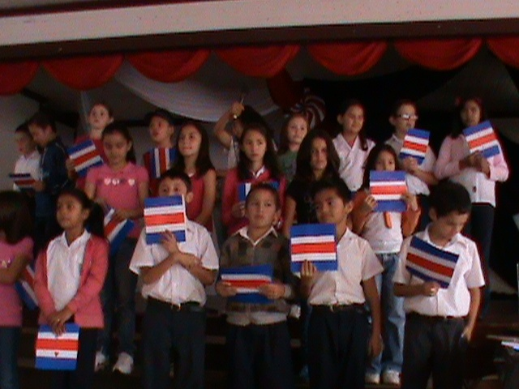
En 1992 asisten a ella 8 niños de la escuela Otilio Ulate Blanco y una niña de la escuela se Zapote, además de 8 personas mayores.

Niños
Susana Vargas Alvarado
Mónica Céspedes Vargas
Paola Salazar Camacho
Tatiana González Elizondo
Xiomara Araya Alvarado
María Alfaro Alvarado
Karol Alonso Rodríguez
José David Arguello Blanco
Adultos
Rafael Ángel Rodríguez
Ronald Rodríguez
José Jaime Rodríguez
José Joaquín Rodríguez
Keneth Rodríguez
Miguel Ángel Rodríguez
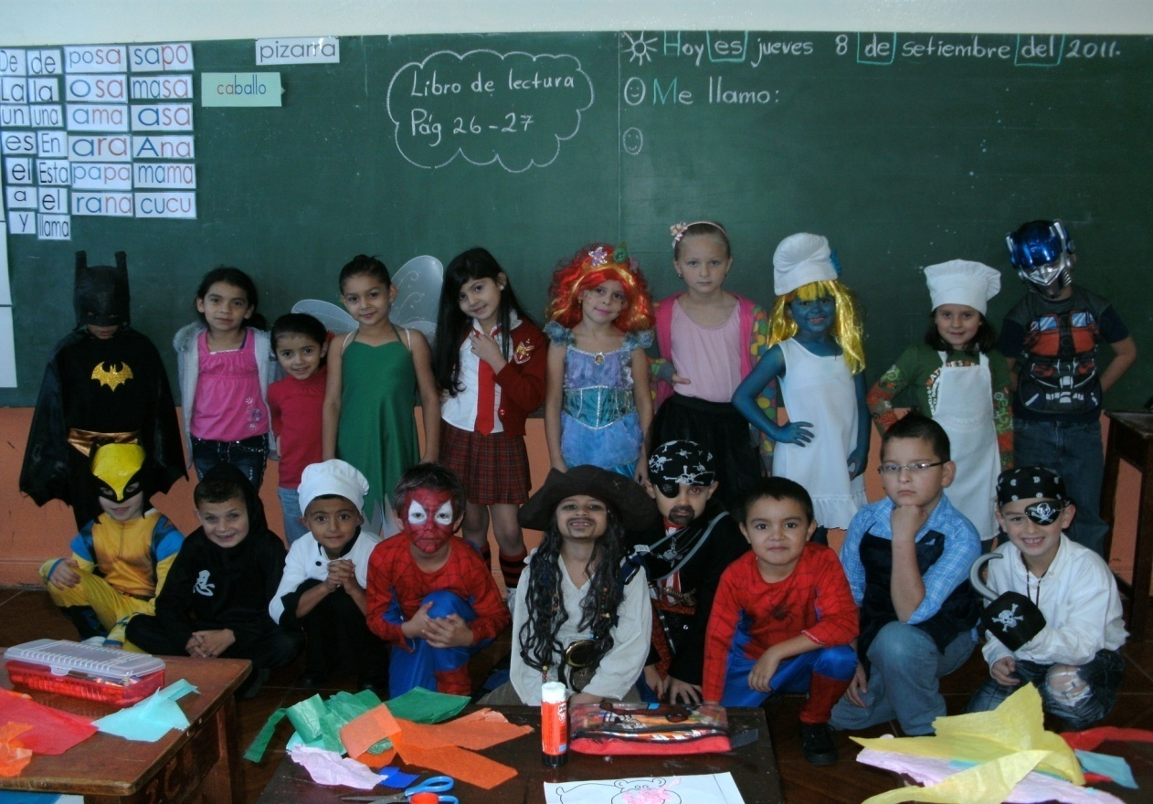
Esta escuela obtuvo en ese año el tercer lugar a nivel nacional en su participación con flautas. Presentaron una composición musical creada por Juan Rafael Camacho con arreglos del Prof. Juan José Rodríguez actual maestro de música de la Escuela Otilio Ulate.

CAPÍTULO III
INFRAESTRUCTURA

Las instituciones del Estado que tienen algún tipo de dependencia en el cantón de Zarcero, según sector son las siguientes:
Sector Salud
Ministerio de Salud, Puestos de Salud, Caja Costarricense de Seguro Social. Sucursal. Área de Salud de Zarcero.
Sector Educación
Ministerio de Educación Pública, Supervisión Escolar.
Sector Finanzas
Banco Nacional de Costa Rica.
Banco de Costa Rica.
Banco Popular
Sector Agropecuario y Recurso naturales renovables
Ministerio de Agricultura y Ganadería, Agencia Extensión Agrícola.
Centro Agrícola Cantonal.
Otros
Ministerio de Gobernación, Delegación Cantonal.
GAR.
DINADECO.
Organizaciones locales

De bases:
-Asociación de desarrollo comunal.
-Unió Cantonal de Asociaciones de desarrollo comunal.
-Funcionan varias cooperativas de insumos agrícolas, electrificación, ahorro y crédito.
De asistencia social:
-Comisión de Pastoral Social.
De servicio:
-Cruz Roja.
-Cuerpo de Bomberos.
-I.C.E. Agencia.
Grupos de interés:
-Cámara de ganaderos.
-Upanacional.
-Unión Cantonal de Asociación de Zarcero.
-Pastoral Social
-Alcohólicos Anónimos.
-Asociación de Desarrollo Comunal
-Asociación APAMAR

SERVICIOS QUE PRESTAN ALGUNAS INSTITUCIONES

CAJA COSTARRICENSE SEGURO SOCIAL
BREVE HISTORIA
Esta clínica comenzó a prestar servicios un primero de diciembre de 1962 atendiendo un promedio mensual de 18 pacientes, atendidos por un médico pagado medio tiempo y que venía desde San Ramón o Naranjo.
ORGANIZACIÓN
El funcionamiento consiste en una compleja red de atención en la que son importantes cada una de las áreas con que cuenta la clínica.
ARCHIVO
Se maneja aquí la total de los expediente de las personas atendidas en los últimos cuarenta años.
PROVEDURÍA
Canaliza la obtención de los materiales necesarios para poder prestar servicios a los asegurados.

VERIFICACIÓN DE DERECHOS
Tiene como función evaluar la condición necesaria de los pacientes y evaluar cuales personas estas en regla con el pago de la atención y además detectar cuales personas no pueden pagar sus servicios para darles la atención que requieren pagada por el estado.
OFICINA DE PERSONAL
Aquí se tramita la contratación del personal, permisos, vacaciones, pago, etc.
OFICINA DE PRESUPUESTO
En 1992 se manejó el presupuesto de todos los servicios con la cifra de 29000000 de colones. En este año 2010 el presupuesto es de 1600 000 000 colones.
ASISTENTE DE CONSULTORIOS
Prepara la consulta a todos los médicos y lleva la estadística de cuales personas se atienden, los padecimientos y lleva el control sobre las enfermedades más frecuentes y poder detectar epidemias lo antes posible.

Las enfermedades más comunes durante el año 1992 según promedio de casos mensual eran las siguientes:
- Virosis Aguda Vías Respiratorias | 177
- Otitis | 70
- Hipertensión Arterial | 64
- Diabetes Mellitus | 25

En 2010 las enfermedades más comunes según las atenciones mensuales son las siguientes:
1.Virosis Aguda Vías Respiratorias | 5171
2.Hipertensión Arterial | 4798
3.Diabetes | 1998
4.Trastornos Emocionales | 895

Proyectos servicios CCSS- MEP
El Área de Salud de Zarcero lleva a cabo un programa de atención preventiva, para los niños en edad escolar. Se valoran los estudiantes de primero, tercero y sexto grado, se realiza una valoración anual que incluye examen de laboratorio. La atención odontológica también se realiza a estos mismos niveles, primero tercero y sexto.

PERSONAS QUE LABORAN EN LA CLÍNICA ACTUALMENTE 2011
En el año 2010 el Área de Salud de Zarcero cuenta con 62 funcionarios que laboran para esta institución. Algunos de ellos son los siguientes:

Médico Director: Dr Luis Enrique Blanco
Médicos Generales: Dr Oscar Mata.
Dr Ulisses Loaciga Blanco
Dra Maria Rosa Montero Murillo
Dr Daniel Salazar Aguilar
Dr Andrea Méndez Arguello
Odontología:
Dra Ileana Jiménez Valverde
Dr Oscar Huertas
Asistente de Odontologìa:
Mariana Durán Rodríguez
Enfermera Jefe:
Luz Marina Argüello Villalobos
Enfermera profesional del servicio de emergencias:
Licda Yoconda Mejías Fonseca.
Jefatura de Farmacia:
Dra .Ana Maneth Carranza González.
Auxiliares de enfermería:
Mayde Méndez López
Leticia Mora Arias
Silvia Mora Gamboa
Maria Isabel Campos Quesada
Gradely Arias Arias
Elodina Muñoz Sandoval
Sandra Rodriguez Murillo
Olga Nidia Rojas Salas
Sulay Salazar Argüello
Ana Yancy Soto Castro
María Amalia Vargas Morales
Seidy Anchia Ovares
Administrador: Randall Muñoz Camacho
Jefe de registros médicos: Jorge Mario González Rodríguez.
Encargado de proveeduría: Alejandro Fonseca Ramírez

LA MUNICIPALIDAD DE ZARCERO:
AYER Y HOY

La integración de la primera municipalidad del cantón de Alfaro Ruiz, se efectuó a las 12:30 horas del día 1 de enero de 1915, con la asistencia de los señores: Francisco Alvarado Segura, Antonio Rodríguez Soto y Nicanor González Arguedas, quedando como presidente el señor Francisco Alvarado Segura.
El primer jefe Político del cantón lo fue el señor Ignacio Rojas Blanco. La primera sesión celebrada por la municipalidad, se llevó a cabo a las 12 horas del día 3 de enero de 1915.
El secretario Municipal fue don Jesús Quirós.
El presupuesto inicial fue de 2 564 colones.
Algunos servicios y proyectos que brinda la Municipalidad desde 1992 hasta este año son los siguientes:
RELLENO SANITARIO
ACUEDUCTO MUNICIPAL
AREA ADMINISTRATIVA
PROYECCIÓN A LA COMUNIDAD
MANTENIMIENTO DE VÍAS Y OTROS
ASFALTADOS
ALCANTARILLADOS
REFORESTACIÓN

ASPECTO EDUCATIVO

La educación ha sido desde la época de la independencia una de las áreas de la administración que ha recibido mayor atención de parte de los gobiernos. Dada la importancia que tiene ésta en el desarrollo material de un país, para mantener el estado de vida democrática que gozamos y para superar la crisis social que en otros países ha causado grandes estragos es que los legisladores han aprobado un ordenamiento jurídico que respalde la prestación de dicho servicio a nivel nacional.
En el caso particular de este cantón, se hará referencia acerca de la evolución que ha tenido la educación desde finales del siglo pasado.
En primer término se describirá el desarrollo que ha tenido la Escuela central que honra la memoria del ilustre Ex Presidente Don Otilio Ulate Blanco.

UBICACIÓN Y CARACTERÍSTICAS
La planta física de la escuela Otilio Ulate Blanco, se encuentra al costado Sur de la Iglesia Católica, diagonal al Parque que embellece la ciudad.

ESTRUCTURA FÍSICA
En el año 1992 la escuela estaba constituida en cuatro bloques. En el primero se encontraba la oficina de la dirección, el servicio de Biblioteca, sala de profesores, sala del polígrafo, laboratorio de cómputo, siete aulas y una batería de servicios sanitarios. En este sector se encuentra también un campo para juegos.
Un segundo bloque constaba de siete aulas. La Oficina del Asesor Supervisor, un aula para atender a los niños discapacitados, el comedor escolar y una batería de servicios sanitarios.
El tercer bloque tenía dos aulas para el Jardín de Niños.
En el cuarto bloque se encontraba el Salón de Actos.
Actualmente en el año 2010 siguen estando los cuatro bloques pero la distribución es diferente. En el primer bloque se encuentra la oficina de la dirección, secretaria, el servicio de Biblioteca, conserjería, 8 aulas y una batería de servicios sanitarios. En este sector se encuentra también un campo para juegos. Además se construyó un anexo a este bloque en el año 2006, de dos aulas más.( una de ellas para de cómputo), la sala de profesores y una batería de servicios sanitarios.
Un segundo bloque consta de 9 aulas, batería sanitaria, el nuevo comedor escolar construido en el 2006.
El tercer bloque tiene tres aulas para el Jardín de Niños y una para discapacidad múltiple.
En el cuarto bloque se encuentre el Salón de Actos.
En este curso lectivo 2010 se inauguró el laboratorio de Informática, proyecto que fue iniciado en el año 2009 siendo director Msc Carlos Masís Somarribas y se culminó este año con el apoyo de la directora actual Msc Otilia Solìs Blanco. La inauguración se realizó el 30 de noviembre con un acto cívico que contó con la participación de diferentes personas de la comunidad que dieron su aporte para que este proyecto fuera un éxito. La Institución aportó el acondicionamiento y mobiliario del aula y la Fundación Omar Dengo donó el equipo tecnológico. De esta forma la Escuela Otilio Ulate Blanco cuenta con un laboratorio de informática de alta tecnología.

RESEÑA HISTÓRICA DE LA ESCUELA
Zarcero se constituyó en el distrito escolar sétimo del Cantón de Naranjo en el año 1886, fecha en que se estableció la división territorial escolar de la República.
Antes de la construcción del primer edificio escolar, se debieron realizar algunas gestiones para recoger fondos.
La siguiente es la transcripción de lo acordado por la Junta de Educación reunida a las 5 p.m., el 15 de dic. de 1904 con la asistencia de los miembros propietarios señores: Vicente Rojas, Santos Cubillo, Deogracias Rojas y el suplente Tomás Solís, bajo la presidencia del primero acuerdan:
Artículo II. Siendo de imperiosa necesidad destruir la actual casa de enseñanza, para construir la casa nueva, se acuerda venderla hoy por la mejor propuesta.
Artículo III. Habiendo varias propuestas y considerando quela mejor fue de setenta y dos colones y no había quién diera más, se vende al señor Trinidad Rojas Castro por la suma de setenta y dos colones, los que pagará en dinero en efectivo el día 15 del entrante enero de 1905 advirtiendo que la parte vendida es el martillo Sur de dicha casa.
En 1914, en la Administración de don Ricardo Jiménez se edificó el primer centro educativo.
Según documentos que pertenecen a la década de 1880, se darán a conocer algunos hechos que ilustran la forma como se administraban las escuelas en ese tiempo.
En el Acta de la Junta de Educación, el 15 de mayo de 1899 en el artículo tercero se hace mención de la existencia de dos escuelas, una para mujeres y otra para varones: 51 alumnos varones y 45 de las niñas de la otra escuela.
También en este periodo de la Historia se cobraba multa a los padres por no enviar a sus hijos menores de 14 años a la escuela. Un ejemplo de lo anterior lo podemos leer en la sesión número 9 de la Junta de Educación celebrada el 15 de julio de 1899 que dice textualmente.
Artículo II. En vista de un escrito presentado a esta corporación por don Ernesto Solano en el que pide se le exima del pago de un peso de faltas que se le cobran por cinco días que faltó a la escuela su hijo Jerónimo Solano y siendo justas las razones que expone el señor en vista de que se le había concedido licencia, se acuerda eximirlo del pago de dicha falta.
También en el Artículo II de la reunión celebrada por la Junta el 29 de agosto de 1904 podemos comprobar estos hechos al leer: Siendo esta la hora señalada para oír los reclamos de los padres de familia en materia de faltas se acordó rebajar a don Judas Rojas, cuarenta céntimos de faltas por estar la niña enferma; a don Jesús Vargas se rebajan tres faltas por tener la niña permiso de la maestra; otra a José Peraza, por haber alegado gran urgencia o necesidad del niño; queda entendido el señor Peraza que cuando se repita el caso, no se le eximirá de la multa.
Se puede comprobar también la injerencia que tenían las Juntas de Educación para despedir al docente que no les parecía. Un ejemplo de ello lo podemos leer en el Artículo III de la sesión celebrada el 25 de marzo de 1900 que dice: Estando el pueblo bastante inconforme con la maestra señora Teresa Ramírez por varios motivos se resuelve: Suplicar al señor inspector retirar la indicación que hizo a esta Junta al proponer a dicha señora para maestra de dicho circuito.
La policía también se manifestó en el proceso educativo. Transcribiré algunos artículos de la sección ordinaria celebrada el 17 de agosto de 1905 a las 8 de la noche. Presentes los miembros propietarios: Santos Cubillo, Vicente Rojas y el suplente Víctor Alvarado Granados.
Artículo IV. En este acto se presentan los padres de familia señores: Don Jesús Rojas Vargas, don Judas Rojas, don Luis Salazar, don Nicolás González y don Rafael Solís, vecinos de este distrito, manifestando a esta Junta, que se les ha exigido enviar a sus hijas a la escuela de niñas, que esas niñas ocupan los grados segundo y tercero, que ellos las enviaran a la escuela, sino fuese que las respectivas maestras que corresponden a esos grados ultrajan a las niñas que tienen a sus padres afiliados al Partido Nacional, además de ultrajar con palabras que no convienen a la escuela, las castigan injustamente, diciéndoles que son castigadas porque sus padres son Cletistas y tratando se separar las alumnas de padres Cletistas de las de otros partidos, diciéndoles que no deben estar juntas porque a las niñas Cletistas las acompaña el diablo y a las Republicanas las acompaña María Santísima.

HISTORIA DE LA CONSTRUCCIÓN DEL EDIFICIO ACTUAL
La construcción del edificio actual tiene un singular origen:
En reunión celebrada en junio de 1940 la Junta de Educación integrada por los señores: Odilón Blanco, Manuel Cubillo, Eloy Rojas, José Alvarado Granados y Raúl Solís, consideran la necesidad de la construcción de un nuevo edificio escolar decente a pesar de que merece mejor atención de parte de los gobiernos “y acuerda” dirigirse muy respetuosamente al Soberano Congreso Constitucional, por medio de la diputación de la provincia para que se amplíe el presupuesto vigente de la Secretaria de Fomento la suma necesaria para la construcción de un edificio de doce aulas pues la matrícula pasa de doscientos.
En esta época eran representaciones ante al Congreso entre otros don Eliseo Gamboa, don Miguel Carballo y don Francisco J. Orlich y ante ellos se hicieron las gestiones para la nueva construcción.
Durante cuatro años, los miembros de la Junta de Educación lucharon para hacer realidad el proyecto. Debido a los escosas recursos económicos, el 6 de noviembre de 1945, la Junta de Educación integrada por don Francisco Rodríguez Paniagua, don Osman González, Walter Rojas y don Trinidad Ulate, remató en subasta pública una finca suscrita en su nombre en el registro de la propiedad. Le fue adjudicada a la señorita Virgita Baldí Camacho por la suma de 2 724,50 colones. Actualmente en este lugar se encuentra la casa de habitación de la señora Baldí.
En ese año de 1945, se empezó a construir el edificio actual, siendo director el Prof. Arsenio Mora, pero los problemas económicos y la escasa ayuda gubernamental, hicieron que el 25 de marzo de 1949 la Junta de Educación de ese entonces integrada por los señores: Hernán Bolaños, Francisco Rodríguez Paniagua y don Eloy Rojas elevaron la renuncia irrevocable por la negativa del Ministerio de Fomento ante la necesidad de construir el edificio Escolar. Sin embargo continuaron en sus puestos y en el año 1950 se logró la meta gracias al esfuerzo y empeño de estos líderes.
Don León Víctor Solís nos cuenta que algunos peones de la construcción fueron: Raúl Solís, Elías Blanco, Noé Vargas, Rodolfo Vargas, José Luis Vargas, Jacinto Cerdas. León Víctor Solís, Gonzalo Cubillo y Elías Alvarado Blanco. Ganaban 81,10 colones por quincena. La lograron construir en 11 meses. Simultáneamente a esta construcción, se realizó la del Salón de actos, edificio que lleva el nombre de Mercedes Flores de Jiménez por ser esta la esposa del Ministro que ayuda a hacer esta obra.
Una fecha que don León Víctor no olvida fue la del 29 de junio de 1950, un día de San Pedro y San Pablo ya que llegó al pueblo el 80% de los materiales para la construcción, resultó ser una gran novedad, pues venía desde San José una caravana compuesta por 18 o 20 carros.

POR QUÉ SE LLAMA OTILIO UTALE BLANCO
Según el artículo publicado en un periódico en el año 1950 se dio razón por la cual la escuela llevaría el nombre del ilustre presidente de Costa Rica Otilio Ulate Blanco. Para mayor ilustración del lector se hará la transcripción del texto completo de dicho artículo.

Zarcero, 12 de agosto 1950.

Excelentísimo señor Ministro de Educación
Doctor don Virgilio Chaverri Ugalde
San José
S.D.
Muy distinguido señor Ministro:
Tenemos el gusto de transcribir a usted, la vigésima primera sesión extraordinaria, celebrada por esta Junta, a las 14 horas del día 11 de agosto, con asistencia de los señores Miembros Propietarios, don Hernán Bolaños Vargas, don Eloy Rojas y don Francisco Rodríguez Paniagua, que literalmente dice así:
Bajo la presidencia del señor Bolaños Vargas, se abrió la sesión.
Artículo I. leída que fue el acta de la sesión anterior se ratifica y firma.
Artículo II. Considerada una bellísima realidad la construcción de nuestro anhelado edificio escolar, y con la debida anticipación del caso, esta Junta se permite hacer las siguientes y razonables disposiciones:
- Nuestro egregio Señor Presidente de la República, don Otilio Ulate Blanco, ha sido el único de nuestros primeros mandatarios que ha tenido la decisión pese a las dificultades económicas por las que actualmente atraviesa nuestro país, de construirnos nuestra bellísima escuela sueño de muchos años convertida en realidad.
- Profesamos sincero cariño desde hace muchos años y en la llanura, el actual señor Presidente de la República, don Otilio Ulate Blanco.
- Interpretando en su más amplio y justo sentido los fervientes deseos de este vecindario con sincera manifestación de eterna gratitud por unanimidad se acuerda:
Elevar atenta y respetuosa instancia ante en señor Ministro de Educación Pública, Dr. Virgilio Chaverri Ugalde, tendiente a solicitar se nos permita bautizar nuestra escuela con el mejor de los nombres: Otilio Ulate Blanco.
Deseando que el Ministerio de Educación, fiel intérprete de nuestros sinceros sentimientos, nos resuelva de perfecta conformidad la presente solicitud y por consiguiente se ha dictado el respectivo acuerdo, nos suscribimos atentos servidores:
Hernán Bolaños Vargas. Presidente Junta de Educación
Eloy Rojas Rojas. Vicepresidente Junta de Educación
Francisco Rodríguez Paniagua. Secretario Junta de Educación
Envíese copia: señor director provincial Escolar; Olger Salas Elizondo. Señor Inspector de escuelas. Prof. Don Fernando Cabezas González.
No habiendo más asuntos que tratar se suspendió la sesión a las 15 horas. Somos del señor Ministro atentos servidores:
Hernán Bolaños
Francisco Rodríguez Paniagua

ALGUNOS NOMBRES DE PERSONAS QUE HAN COLABORADO HA TRAVÉS DE LOS AÑOS CON LA INSTITUCIÓN

Durante los años, la escuela ha contado con grandes colaboradores, la mayoría padres de familia que han integrado la Junta de Educación o el Patronato Escolar. Algunos de ellos son los siguientes:
Ramón Rocha Espinoza, Bolivar Blanco, Moisés Rodríguez, Mayra Morales, Edgar Carrillo, Fanny Araya, Fernando Rojas, Luis Quirós, Virginia Morales, Hildebrando Solís, Mario Alberto Rodríguez, Fernando Salazar, Maridilia Rodrìguez, Elsa de Solís, Osman González, Fernando Rojas, Dora de Arguello, Rodrigo Rojas, Alfredo Sequeira, María Julia Barquero, Marjorie Salazar, Bellanid Soto, Ana Julia Ocón, Marvin Rodrìguez, Mireya Pèrez, Olga Rodríguez, Mayra Villalobos Rodríguez, William Rojas, Yesenia Rodrìguez, Olger Jiménez, Estrella Vargas, Juan Ramón González, Ronald Araya, Freddy Montero, Gerardo Rojas. Son muchas las personas que a través de los años de historia de la Escuela Otilio Ulate Blanco, han colaborado y dado su máximo esfuerzo para contar con la institución que hoy tenemos.

DIRECTORES QUE HA TENIDO LA INSTITUCIÓN
En sus inicios la escuela fue dirigida por el Prof. Eliceo Vargas.
Debido a que algunos archivos de la escuela fueron incinerados por razones desconocidas, los datos que anotan en este trabajo datan desde 1940.
Prof. Ramón Salazar
Prof. Fernando Cabezas
Prof. Arsenio Mora
Prof. Ezequiel Medina
Prof. Raúl Ramos Cantillano
Prof. Carlos Carmona
Prof. Fanny Araya de Rojas
Prof. Lelis Bolaños Blanco
Prof. Valerio Gómez Tenorio
Prof. Jorge Arroyo
Prof. Miriam Araya
Prof. Juanita Araya Solís
Prof. María Luisa Abarca Abarca
Prof. Alfredo Montero
Prof. José Luis Acevedo
Prof. Ricardo Barquero
Prof. Olga Martha Alvarado
Prof. Allín Corrales
Prof. Carlos Masìs Somarribas
Prof. Aura Rodríguez Murillo
Prof. Otilia Solís Blanco

ORGANIZACIÓN Y ESTRUCTURA ACTUAL
SUPERVISIÓN
En 1992 la supervisor estaba a cargo de Asesor Supervisor Prof. Rodolfo Araya Villalobos, quien asesoraba 13 escuelas y un colegio que integraba el circuito 07 del Cantón de Alfaro Ruiz, con una matrícula de 1746.
En este año 2010 la supervisión está dirigida por MsC Melvin Cubero Jiménez
En 1992 la asistente de la Supervisión era la profesora: Rosa Elena Valenciano.
En 2010 este puesto es ocupado por la Lcda Bernardita Villegas Salazar.
En el año 1992 la matrícula del circuito 07 estaba distribuida de la siguiente forma:

Escuela
Otilio Ulate Blanco
Lorenzo González
Felix Villalobos
Matricula
588
90
104

Morelos 21
Zapote 59
La Brisa 86
Arnulfo Arias Madrid 115
José Valenciano Arrieta 31
Ramón Barquero 19
La Picada 91
Colonia Anatery 18
Bajo Tapesco 58

El colegio de Alfaro Ruiz fue creado en 1969, contaba con una matrícula de 425 alumnos.

En este año 2010, hay dos colegios más, nuevas escuelas, además que las escuelas Lorenzo González y Eida Vargas ya no pertenecen a este circuito 07.

La matrícula del año 2010 está distribuida en el circuito de la siguiente forma:
Escuela | Matrícula | Creación
Otilio Ulate Blanco | 437 | 1886
Felix Villalobos | 107 | 1893
Salustio Camacho | 106 | 1915
Morelos | 29 | 1926
Zapote | 52 | 1962
La Brisa | 112 | 1940
Arnulfo Arias Madrid | 149 | 1941
José Valenciano Arrieta | 21 | 1942
Ramón Barquero | 18 | 1944
La Picada | 65 | 1961
Colonia Anatery | 15 | 1963
Bajo Tapezco | 56 | 1971
Santa Teresita | 120 | 2004
La Legua | 44 | 1974
Guadalupe | 10 | 1995

El Liceo de Alfaro Ruiz fue creado en 1969, cuenta actualmente con una matrícula de 856 alumnos.
Telesecundaria Colonia Anateri, creada en el año 2005 con una matrícula de 15 estudiantes.
Liceo Laguna creado en el año 2006 con una matrícula 212 estudiantes.
Asociación APAMAR creado en 1989 con una matrícula de 18.

ESCUELA OTILIO ULATE BLANCO
DIRECCIÓN
En el año en 1992, la dirección estaba a cargo de la señora Prof. Olga Martha Alvarado Blanco. Actualmente en el año 2010 este puesto es ocupado por la MsC Otilia Solís Blanco.
MISCELANEOS
En el año 1992 la limpieza de la planta física estaba a cargo de los esposos: doña Adela Salazar Carvajal y don Bolivar Morales. En el 2011 en el puesto de conserjes encargados de la limpieza se encuentran: Marìa Eugenia Blanco Chaves, Gerardo Rojas Arrieta y Yorleny Mora Marìn.
El servicio del comedor estaba a cargo en 1992 por las señoras: Lilliam Chaves Méndez, Beleida Rodríguez y María Luisa López. Actualmente en el 2011 las servidoras del comedor son las señoras: Yamileth Chacón Gutiérrez, Karen Lizano Córdoba (sustituta Ivannia Rojas Valenciano) y María Isabel Jiménez Mendiola.

PERSONAL DOCENTE Y ADMINISTRATIVO DE 1992
PROFESORAS ENCARGADA DE LOS NIÑOS CON DISCAPACIDAD MÚLTIPLE
Prof. Jeannette Núñez
Prof. Patricia Víquez Picado
Prof. Damaris Villalobos Vindas
PROFESORAS QUE ATENDIERON AL JARDÍN DE NIÑOS
Prof. Mélida Villalobos Rojas
Prof. Juanita Araya Solís

PROFESORAS QUE ATENDIERON NIÑOS DE PRIMERO
Prof. Jeannette Alvarado Blanco
Prof. Xinia Alvarado Blanco
Prof. María de los Ángeles Barboza Quesada

PROFESORAS QUE ATENDIERON NIÑOS DE SEGUNDO
Prof. María Luisa Abarca Abarca
Prof. Grace González Ramírez
Prof. Ana Teresa Blanco Cubillo

PROFESORAS QUE ATENDIERON LOS TERCEROS
Prof. Hilda Alpízar Hidalgo
Prof. Cecilia González Murillo
Prof. Yorleny Vargas

PROFESORAS QUE ATENDIERON LOS CUARTOS
Prof. Vilma Solano Serrano
Prof. Lincia Ramírez Ledezma

PROFESORAS QUE ATENDIERON LOS QUINTOS
Prof. Isabel Cristina Arias Quesada
Prof. Nuria Salazar Quirós
Prof. Luzline Vargas Rodríguez
Prof. Mayda Rojas González

PROFESORAS QUE ATENDIERON LOS SEXTOS
Prof. Ana Daisy Fernández Rodríguez
Prof. Sianny Quesada Araya

PROFESORES DE ASIGNATURAS ESPECIALES
Prof. Florita Rodríguez Morales. Religión
Prof. Juan José Rodríguez Castro. Música
Prof. Eddy Núñez Quesada, Educación Física
PERSONAL DOCENTE Y ADMINISTRATIVO DEL 2010
PROFESORAS QUE ATIENDEN LOS DIFERENTES SERVICIOS DE ENSEÑANZA ESPECIAL
Prof. Natalia Vargas Solano
Lcda. Damaris Villalobos Vindas
Lcda. Daniela Ulate Cubero
Lcda. Alejandra Rodrìguez Gonzàlez
Lcda. Priscilla Gutiérrez Quintanilla
Prof .Jose Brayner Sancho Jiménez

PROFESORAS QUE BRINDAN ENSEÑANZA PREESCOLAR
Prof. Silvia Elena Rojas Alvarado
Prof. Marianela Rojas Villalobos
Prof. Guadalupe Blanco Guzmán

PROFESORAS QUE ATIENDEN NIÑOS DE PRIMERO
Lcda. Xinia Alvarado Blanco
Lcda. Laura Soro Bonilla
Lcda. Viviana Salas Vargas

PROFESORAS QUE HAN ATENDIDO NIÑOS DE SEGUNDO
Lcda. Rosa Elena Ballestero Zúñiga
Prof. Ruth Murillo Blanco

PROFESORAS QUE HAN ATENDIDO LOS TERCEROS
Lcda. Grace González Ramírez
Lcda. Ana Virginia Soto Vargas
PROFESORAS QUE ATIENDEN LOS CUARTOS
Lcda. María Isabel Esquivel Vega
MsC. Lillina Barquero Salazar

PROFESORAS QUE ATIENDE LOS QUINTOS
Lcda. Marianela Solìs Solìs
Lcda. Roxana Bolaños Acuña

PROFESORAS QUE ATIENDEN LOS SEXTOS
Licda. Flor Corella Rodríguez
Licda. Ana Yorleny Cubero Morales
Licda. Damaris Piedra Piedra
Prof. Grettel Alvarado Alvarado

PROFESORES QUE HAN ATENDIDO ASIGNATURAS ESPECIALES
Prof. Roxana Chaves González. Religiòn
Prof. Dinia Chacón Mora. Prof. Andrés Molina. Religión
Prof. Juan José Rodríguez Castro. Música
Licda. Marìa de los Ángeles Ramírez Ruiz. Educación Física
Prof. Sara Venegas Soto. Educación para el Hogar
Prof. Tatiana Araya Castro.Computación
Prof. Cinthia Rodrìguez Rodrìguez. Inglés
Prof. Pablo Ugalde Solòrzano. Inglés

PERSONAL ADMINISTRATIVO
Msc Otilia Solís Blanco. Directora
Sra. Ana Cecilia Rodríguez Araya. Secretaria
Srta. Bernardita Corrales Zúñiga. Bibliotecóloga
Srta. Diana Marrero Torres. Orientadora
Prof. Isabel Cristina Arias Quesada. Labores administrativas
Licda. Jeannette Alvarado Blanco. Labores administrativas

MATRÍCULA
La matrícula de la escuela en el año 1992 según sexo y sección es la siguiente:
SECCIÓN | HOMBRES | MUJERES | TOTAL
2 aulas discapacidad | 8 | 24 | 32
1 aula integrada | 14 | 10 | 24
2 secciones Jardín de Niños | 42 | 34 | 76
3 secciones de Primero | 49 | 30 | 92
2 secciones de Segundo | 47 | 30 | 77
3 secciones de Tercero | 44 | 38 | 82
3 secciones de Cuarto | 46 | 36 | 82
2 secciones de Quinto | 32 | 33 | 65
2 secciones de Sexto | 30 | 28 | 58
Total… | 312 | 276 | 588

La matrícula de la escuela en el año 2010 según sexo y sección es la siguiente:
SECCIÓN | HOMBRES | MUJERES | TOTAL
1 aulas discapacidad múltiple | 4 | 1 | 5
1 aula integrada | 9 | 6 | 15
1 sección de materno | 10 | 14 | 24
2 secciones Transición | 18 | 21 | 39
3 secciones de Primero | 34 | 33 | 67
2 secciones de Segundo | 25 | 34 | 59
2 secciones de Tercero | 28 | 30 | 58
2 secciones de Cuarto | 30 | 16 | 46
2 secciones de Quinto | 22 | 37 | 59
3 secciones de Sexto | 27 | 38 | 65
Total… | 207 | 230 | 437

TALLERES EDUCATIVOS
En el año 1992 se impartió una serie de talleres de diferentes modalidades tomando en cuenta las capacidades y aptitudes de los alumnos.
Es de relevante importancia la participación de los padres de familia para llevar a cabo este proyecto, ya que algunos ayudan a desarrollar eficientemente el trabajo.
Nombraré los talleres que se impartieron.
- Taller: Bailes Típicos y Danza Moderna
Responsable: Jeannette Alvarado Blanco
- Taller: Bailes Típicos
Responsable: Grace González Ramírez
- Taller: Curso de Flauta
Responsable: Juan José Rodríguez
- Taller: Trabajos Manuales
Responsable: Xinia Alvarado
- Taller: Artes y Manualidades
Responsable: Esmeralda Rojas Laurent y Yadira González
- Taller: Inglés
Responsable: Gilma Barrantes
- Taller: Cocina
Responsable: Mery Murillo
- Taller: Manualidades
Responsable: María Julia Rojas

Actualmente en este año 2010, por la ampliación del curso lectivo (plan 200) todos los docentes han desarrollado talleres de manualidades u otras áreas en beneficio de los niños.

CLUB DE LAS MANITAS LIMPIAS
El Centro de Salud, en una labor de seguimiento a la acción de redoblar esfuerzos para prevenir y controlar la enfermedad del cólera, en 1992 llevó a cabo un proyecto a nivel escolar en el Cantón de Zarcero, Llano Bonito y San Antonio de Naranjo.
El objetivo era llevar a cabo un programa preventivo a nivel escolar que contribuyera a mejorar las condiciones higiénicas dentro y fuera de las aulas.
En la escuela Otilio Ulate este proyecto fue todo un éxito. 16 niños de diferentes secciones se reunieron periódicamente para planear actividades y cumplir con el objetivo propuesto.

CURSO IMPARTIDO POR DARE
En el año 1992 DARE (educación para la resistencia al abuso de drogas), inició en la institución, un curso a los niños de quinto y sexto año a partir del 4 de agosto y durante tres meses y medio.
Fue impartido por el oficial Carlos Jiménez y los objetivos fueron:
Ayudar al estudiante a conocer diferentes formas de rechazar el alcohol y las drogas.
- Tomar conciencia sobre qué se debe elegir si en un futuro una de las alternativas son las drogas.
- Reparar al estudiante para que pueda rechazar las drogas y ayudar al que haya caído en la adicción.
El curso se desarrolló los martes de todas las semanas con una duración de ochenta minutos cada día.
Algunos temas tratados fueron:
- Vocabulario con las palabras referentes a los temas de estudio.
- Lo que los niños saben acerca de las drogas.
- Los derechos.
- Las consecuencias de usar o preferir no usas drogas.
- Reacciones.
- Tensiones.
- Motivos por lo que algunos niños usan drogas.
- Las drogas y los medios de publicidad.
- Seleccionando amigos.
- Sistema de apoyo y toma de decisiones.
- Decir no a la presión de las amistades.
Este programa atrajo la atención e interés total de los niños por lo importante de los temas. En todo momento estuvieron anuentes a realizar las actividades programadas.
Al final del curso fueron evaluados con una prueba participativa por grupos; los niños adquirieron sentido de responsabilidad, sinceridad, amistad y solidaridad.
En 1992 la graduación se llevó a cabo el 3 de noviembre.
En el este año 2010, se realizó el proyecto de DARE en los grupos de: aula integrada, sextos y quintos grados. Inició en agosto y finalizó en noviembre. Fue impartido por el oficial Félix Rodríguez. La graduación se realizó el 7 de diciembre.

PARTICIPACION Y LOGROS EN ACTIVIDADES CULTURALES:
La escuela Otilio Ulate Blanco, desde hace varios años ha tenido logros importantes en el aspecto cultural y académico, a nivel circuital, regional y nacional. Cabe destacar la calidad del personal docente, que ha contribuido a estos éxitos.
FOLCKLOR:
Desde el año 2007 y hasta inclusive este curso lectivo 2010, ha destacado en nuestra escuela el grupo de Danza Folckórica : Nuevos Surcos , cuya directora y coreógrafa es la profesora de esta institución Xinia Alvarado Blanco. Este grupo inició con niños de cuarto grado y actualmente lo integran estudiantes de sexto grado y de sétimo año, que por ser egresados de esta institución, aún en este año, han representado dignamente a la Escuela Otilio Ulate Blanco.
Durante estos 4 años de existencia de este grupo ha sido integrado por los estudiantes:
Yoselyn Vargas, Jeancarlo Chaves, Issac Rojas Murillo, Pablo ,Alfonso Esquivel , María Josè Blanco, Nohelia Barquero, Monserrath Salazar, Ginneth Vargas, Rachel Vargas , Daniel Araya Alvarado, Leony Rodriguez, Josué Rojas Murillo, Isaac Gonzales ,Josué González Quirós y Carlos Vargas Alfaro.
Algunos de ellos ya no pertenecen al grupo, pero en su momento dieron un aporte significativo a la cultura de nuestro cantón.
Este grupo se ha destacado por su particular forma de llevar en sus danzas la alegría del zarcereño. Ha representado a la escuela en diversas actividades del cantón y fuera de él: Actos Cívicos Institucionales, Café Navideño, Semana Cívica, Graduaciones, Feria Científica Nacional, Feria Navideña 2010, Festival de la Artes (donde obtuvo el primer lugar a nivel regional en el año 2009) además de participar en este en este año 2010 en proyecto “Sembrando Surcos” del grupo Matambú; en este proyecto participa junto a dos escuelas seleccionadas. El desarrollo de este importante espectáculo cultural ha sido patrocinado por el Ministerio de Cultura, en el cual representan mediante la danza folckórica la música zarcereña y las costumbres de nuestro pueblo. La primera presentación fue en el Teatro La Aduana, restan tres presentaciones más de este proyecto y una de ellas se realizará en Zarcero.
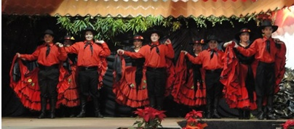

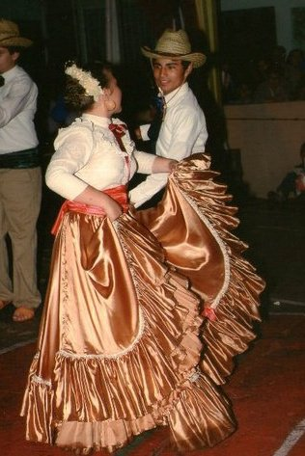

Otro aporte de importancia en esta área cultural ha sido el proyecto desarrollado por la Profesora de esta institución Jeannette Alvarado Blanco, en el año 2007. Se integró en ese entonces un grupo de iniciación en el baile folcklor con todas las niñas de materno infantil. Cuyo objetivo era: Inculcar valores cívicos desde temprana edad por medio de la danza folckórica. Fue un proceso de aprendizaje que se mantuvo durante los dos años de preescolar, además de tener participaciones en los actos cívicos escolares, graduaciones y Actos Patrios. En este primer momento estuvo integrado por 10 niñas en edad de preescolar: Sara Morales, Sara Fallas, Tamara Benavides, María Fernanda Valenciano, Katherine Vargas , Dilany Salazar,Monserrath Blanco, Margareth Rojas, Lucía Montero. En el año 2009 se inicio con la integración de varones en el grupo: José Julián Garbanzo Acuña y Esteban Jesús Acuña Ballestero.
En el año 2010 este proyecto iniciado por la profesora Jeannette Alvarado, fue continuado, con el aporte importante de la profesora Xinia Alvarado Blanco. Juntas estas profesoras y hermanas, iniciaron una modificación del proyecto, integrando estudiantes de primer grado al grupo. En este momento este grupo de danza folcklórica que aún no tiene nombre, está integrado por 5 niñas y 5 varones de primer y segundo grado: Adrián Alvarado, Osvaldo Rojas, Isaac Morales, Jose Julián Garbanzo, Esteban Acuña, Hellen Jiménez, Camila Alvarado, Monserrath Blanco, Dilany Salazar y Sara Fallas Alvarado. En este año 2010, este grupo de niños participó en actos cívicos institucionales, desfile del 15 de setiembre en pasacalles, además participó en el Festival de las Artes a nivel circuital obteniendo el primer lugar, esto le ganó su participación en este festival a nivel regional con una excelente aportación cultural. Uno de las innovaciones más importantes fue utilizar la música zarcereña en la danza folcklórica, estos niños bailaron la canción “El Niño Trabajador “ del compositor Rodolfo López e interpretada por Andrey Rodríguez, ambos zarcereños. Es un orgullo para nuestra Institución contar con el talento de docentes y estudiantes que fomentan la cultura de nuestro país.
ENSAMBLE DE FLAUTAS:
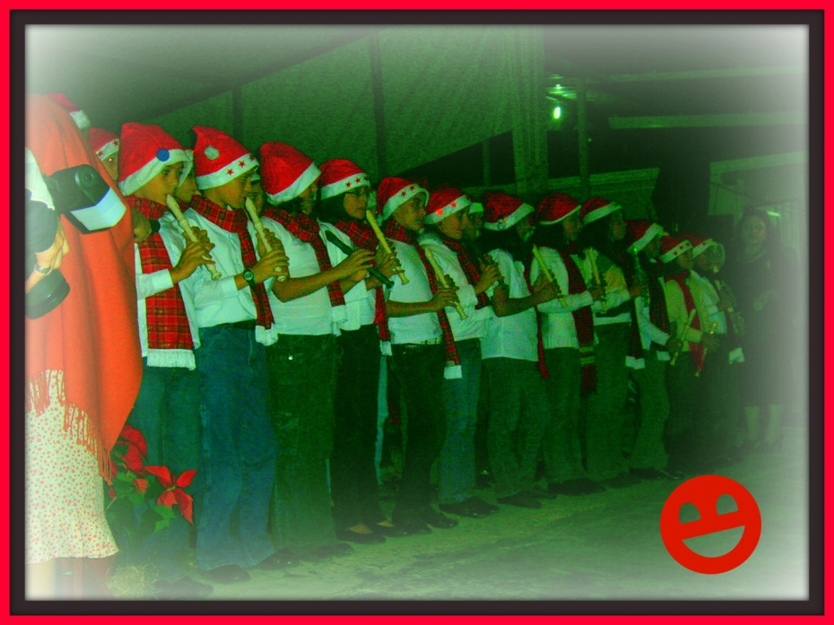
Al igual que en otros cursos lectivos en este año 2010, el profesor de música Juan José Rodríguez, dirigió un ensamble de flautas integrado por 40 niños de quinto grado. Este grupo participó en actos cívicos institucionales, Feria Navideña y además en el Festival de las Artes a nivel regional, obteniendo el segundo lugar.

POESIA Y CUENTO:
Este curso lectivo 2010, se participó en poesía y cuento, en el Festival de las Artes, obteniendo primeros lugares a nivel circuital. En la etapa regional la estudiante Sofía Navarro Rojas de sexto grado obtuvo el primer lugar en cuento y la estudiante María Paula Fallas Alvarado obtuvo el tercer lugar en poesía.
DIBUJO:
El estudiante José Daniel Rodríguez Alfaro participó en el Festival de las Artes 2010 representando nuestra escuela, donde obtuvo el primer lugar a nivel regional. Esto le permitió participar en la Final Nacional donde pudo compartir con otros niños artistas su talento para el dibujo.
FERIA NAVIDEÑA Y DE LAS FLORES 2010:
A finales del mes de noviembre la Escuela Otilio Ulate Blanco, desarrolló una importante actividad cultural con el objetivo de rescatar nuestras tradiciones y costumbres navideñas, además de impulsar el arte en nuestro cantón. La institución fue decorada con motivos navideños para ello se contó con el trabajo de artistas de nuestro cantón como la señora Flor Rodríguez, Luis Salazar, Dixi Alfaro, entre otros, además del apoyo de la Junta Y Patonato Escolar, además de todo el personal docente y administrativo de la escuela. Se llevó a cabo la inauguración de la Feria con una velada artística con los talentos de la institución, niños y personal docente se destacaron en este acto, brindando a la comunidad zarcereña un espectáculo de altura y que demostró la organización y el talento que tiene la comunidad educativa. El sacerdote Alexander Ramírez participó en esta velada con la bendición a la Feria y sus palabras de motivación, destacando la importancia del rescate de nuestras tradiciones y de la convivencia familiar.

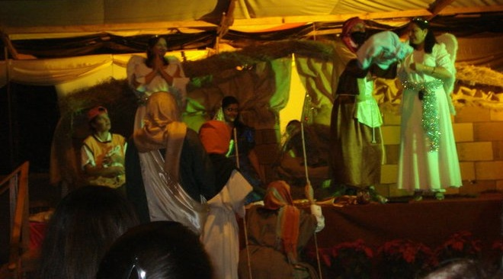
OTRO PROYECTOS DESARROLLADOS EN EL 2010:
Durante este curso lectivo la escuela Otilio Ulate Blanco, desarrolló y participó en diversos proyectos del Ministerio de Educación, Ministerio de Salud y otros, entre ellos están:
Feria científica
Concurso de Oratoria
Concurso de Deletreo
Campaña “Sí a la Vida”
Semana de la Lactancia Materna
Campaña Del Cangrejito
Campaña Electoral
Proyecto IAFA y DARE
Cooperativismo Escolar
Semana Cívica
Desfile 15 de setiembre (Participación con Pasacalles)
Actos Cívicos Institucionales
Participaciones deportivas
Proyecto “Protección al Medio Ambiente”
Feria de Valores
Proyectos de Salud y Nutrición
Proyecto de Biblioteca Escolar
Proyecto de Comité de Emergencias
Festival de las Artes
Todas estas actividades se desarrollaron con éxito, demostrando el profesionalismo y buena organización del personal docente y administrativo de la Institución y el talento, en todas las áreas, de los niños de esta escuela.

Desfile 15 de setiembre 2011 donde la escuela participa con un pasacalles , juegos tradicionales, zanqueros, mascaradas, folclor , niños vestidos de campesinos , etc.
